基于 NB-IoT的老人跌倒检测系统设计与实现
宜春学院 人工智能与信息工程学院 XXX专业 XXX（学生姓名）
指导老师：XXX(校内) XXX(XX公司)
摘要：传统的跌倒检测大多是运用单个加速度传感器收集到xyz三个坐标轴上的加速度数值，然后通过简单的阈值对比或求三者的平均阈值来判断是否跌倒。此类跌倒检测的特点是检测算法需要尽量做到简单，因为嵌入式系统硬件资源限制有限，IoT终端无法进行一些复杂的计算。本文基于NB-IoT技术和java技术，设计并实现了一个跌倒检测系统。该系统包括本地数据采集，数据实时上传云端，数据转发、云端实时存储、本地阈值检测、云端连续特征值检测，以及跌倒通知等模块。本文设计的跌倒检测算法相比于传统的跌倒检测算法，优势在于既在IoT这一侧进行阈值检测来判断老人是否跌倒，又在远程通过SVM算法进行复杂的连续数值计算对跌倒进行判断，准确率有了较大提高，真正做到在老人跌倒时及时通知老人家属。
关键词：NB-IoT；加速度传感器；跌倒检测；通信协议
Abstract：Most of the traditional fall detection methods use a single acceleration sensor to collect the acceleration values on the XYZ three coordinate axes， and then judge whether a fall is caused by a simple threshold comparison or the average threshold of the three. The characteristic of this kind of fall detection is that the detection algorithm should be as simple as possible， because the hardware resources of embedded system are limited， it cannot carry out some complex calculations. This paper designs and implements a fall detection system based on NB-IoT technology and Java technology. The system includes local data collection， real-time data upload to the cloud， data forwarding， real-time cloud storage， local threshold detection， cloud continuous eigenvalue detection， and fall notification modules. The fall of the design fall detection algorithm compared with the traditional detection algorithm， the advantage is on this side of the IoT threshold detection to judge whether the old man fell， and the remote through the SVM algorithm is complex continuous numerical value to judge falls， with considerable improvement in accuracy， really around the old man fell timely notify the old man's family.
Key words:NB-IoT; acceleration sensor; fall detection; communication protocol

目录
摘要....................................................................................................................................................I
1 绪论 1
1.1 项目背景 1
1.2 国内外研究现状 1
1.3 论文结构 1
2 系统总体设计 3
2.1 系统总体结构与工作原理 3
2.2 云服务系统组成 3
2.3 终端硬件组成 4
2.4 硬件选型 4
2.4.1 MCU主控模块选型 4
2.4.2 网络通信模块选型 5
2.4.3 跌倒检测模块选型 5
2.4.4 报警模块选型 6
2.5 软件选型 6
2.5.1 嵌入式操作系统选型 6
2.5.2 数据库选型 6
2.5.3 服务器后端技术选型 7
2.6 终端软件架构 7
2.7 系统软件设计 9
2.7.1 终端软件设计 9
2.7.2 服务器软件设计 11
2.8 网络通信协议设计 15
3 系统详细设计 17
3.2 终端模块详细设计 17
3.2.1 系统初始化功能详细设计 17
3.2.2 数据采集功能详细设计 20
3.2.3 数据上报功能详细设计 21
3.2.4 网络数据接收与分发功能详细设计 21
3.2.5 网络数据发送功能详细设计 22
3.2.6 网络数据序列化和反序列化功能详细设计 23
3.2.7 本地跌倒检测功能详细设计 23
3.2.8 本地终端报警功能详细设计 24
3.3 服务端模块详细设计 25
3.3.1 数据实时转发功能详细设计 25
3.3.2 数据实时存储功能详细设计 26
3.3.3 远程控制IoT设备蜂鸣器蜂鸣报警功能详细设计 26
3.3.4 短信、邮件、电话报警功能详细设计 26
3.3.5 服务端跌倒检测功能详细设计 27
4 系统实现 29
4.1 网络通信协议实现 29
4.1.1 制定协议 29
4.1.2 根据协议序列化数据 31
4.1.3 根据协议反序列化数据 31
4.2 终端模块功能实现 32
4.2.1 系统初始化功能实现 32
4.2.1 数据采集功能实现 32
4.2.2 数据上报功能实现 32
4.2.3 网络数据接收与分发功能实现 33
4.2.4 网络数据发送功能实现 33
4.2.6 本地跌倒检测功能实现 33
4.2.7 本地终端报警功能实现 34
4.3 服务端模块功能实现 34
4.3.1 数据实时转发功能实现 34
4.3.2 数据实时存储功能实现 34
4.3.3 网络数据序列化和反序列化功能实现 35
4.3.4 远程控制IoT设备蜂鸣器蜂鸣报警功能实现 35
4.3.5 短信报警功能实现 36
4.3.6 邮件报警功能实现 37
4.3.7 电话报警功能实现 38
4.3.8 服务端跌倒检测功能实现 39
5 总结与展望 40
参考文献 41
致谢 42

1 绪论

1.1 项目背景
跌倒是我国65岁以上老年人因伤害逝世的主要原因。据统计，老年人产生伤口性骨折的主要原因是跌倒，年龄越大，产生跌倒及因跌倒而受伤或逝世的危险越高。2006年全国疾病监测体系死因监测数据显现：我国65岁以上老年人跌倒逝世率男性为49.56/10万，女性为52.80/10万。对于老年人来说，随着年龄的增长，骨头变得更薄。如果骨头过分薄，还可能引起骨质疏松症。骨质疏松症会使骨骼更加脆弱。骨骼较弱的人在跌倒时也更容易骨折。另外，行走困难、难以保持平衡、药物作用、血压影响等等都是老年人的跌倒因素。
本项目旨在在老人跌倒时，及时发现并通知老人家属，做到早发现早治疗，不错过最佳治疗时间，甚至根据传感器实时上报数据提前几毫秒甚至几秒预测老人的跌倒，在跌倒前及时打开安全气囊，达到保护老人身体安全的目的。

1.2 国内外研究现状
目前常见的主要有三类跌倒检测系统：基于穿戴式设备的、基于环境传感器、以及基于视频传感器的人体跌倒检测系统。基于非穿戴式跌倒检测系统在应用于居家环境与户外活动场景时，呈现出两大短板，分别是受空间限制，检测范围仅限于安装区域的各单一室内空间，和在居家环境中，需要在每个房间都安装监测设备，才能对老年人实现实时跌倒检测，监测设备的安装成本较为高昂。另外，在卧室、浴室等隐私空间，基于图像、视频视觉技术的跌倒检测系统会存在部分隐私风险，可能导致老年人对设备安装、监测的接受度不高。基于环境和视频传感器的跌倒检测装置，由于其本身的限制较多，国内外主要还是以研究基于穿戴式设备的跌倒系统为主。
任志玲等人^{[1]}的基于阈值判断的跌倒检测算法，通过计算xyz三轴的合加速度，与各个跌倒场景下的合加速度阈值进行对比，从而判断老人是否跌倒，该算法主要研究的是跌倒瞬间，但是实际老人跌倒场景复杂，往往不是瞬时分析可以判断出来是否跌倒的。
王荣，章韵，陈建新等人^{[2]}基于姿态角的阈值判断方法，其声称可以达到100%的检测率，但其实验样本太少和老人活动事件分析过少(比如弯腰，起身，蹲下，上下楼，前倾，后仰等动作)，且通过姿态角来判断是否跌倒本身就容易由于其它非预期动作导致误判，本人对其100%的检测率表示存疑
袁鹏泰，刘宁钟等人^{[3]}基于关节点提取的老年人跌倒检测算法，通过对老人关节点的提取，对跌倒时老人全身关节进行分析，从而判断老人是否跌倒。但是该算法主要针对于单人场景，作者本人最后也说了，在多人场景下存在较大不足
刘非非^{[4]}基于视频监控的室内跌倒行为的检测与识别研究中，虽然此类跌倒检测算法准确率较高，但是老人一旦出去户外远离监控场地，其局限性就显现出来了，且此类监控行为存在隐私保护等的问题，在国内较难以实际推广。

1.3 论文结构
本文一共分为五个章节：
第一章介绍了项目背景、国内外研究现状等。
第二章是系统的总体设计，主要讲述了服务端系统的组成、终端硬件的组成、软硬件的选型、通信协议的设计、以及终端软件和服务端软件的总体设计。
第三章是系统的详细设计，主要讲述了终端和服务端中各个功能的详细设计。
第四章是系统的实现部分，主要讲述了终端和服务端中各个功能的实现。
第五章是对于此项目的总结与展望。

2 系统总体设计

2.1 系统总体结构与工作原理
系统总体结构如图2-1所示，本系统主要有跌倒检测模块、数据上报模块、蜂鸣器模块、传感器数据采集模块。其中传感器数据采集模块的功能是对传感器数据进行采集，跌倒检测模块的功能是对采集到的数据进行本地阈值比对，从而判断老人是否跌倒。蜂鸣器模块的功能是在老人跌倒时，进行蜂鸣报警，已引起路人注意。数据上报模块的功能是对传感器采集模块采集到的数据通过NB-IoT网络实时上传给远程云服务器。服务器的功能是对接收到的上报数据进行远程跌倒检测，以及在老人跌倒时发送报警通知。手机客户端的功能是用来接收服务器发送过来的跌倒报警通知(比如邮件、短信、语音播报等)。跌倒检测是通过在NB-IoT一侧会实时进行本地跌倒检测(简单阈值判断)，与此同时，在云服务器这一侧也会实时进行远程跌倒检测(复杂连续数值判断)，如果本地和远程跌倒检测都通过，则云服务器首先会给老人家属的手机发送跌倒报警通知，然后再通过NB-IoT网络给NB-IoT节点发送一个网络报警数据包，NB-IoT节点收到该数据包后，会让蜂鸣器持续蜂鸣。
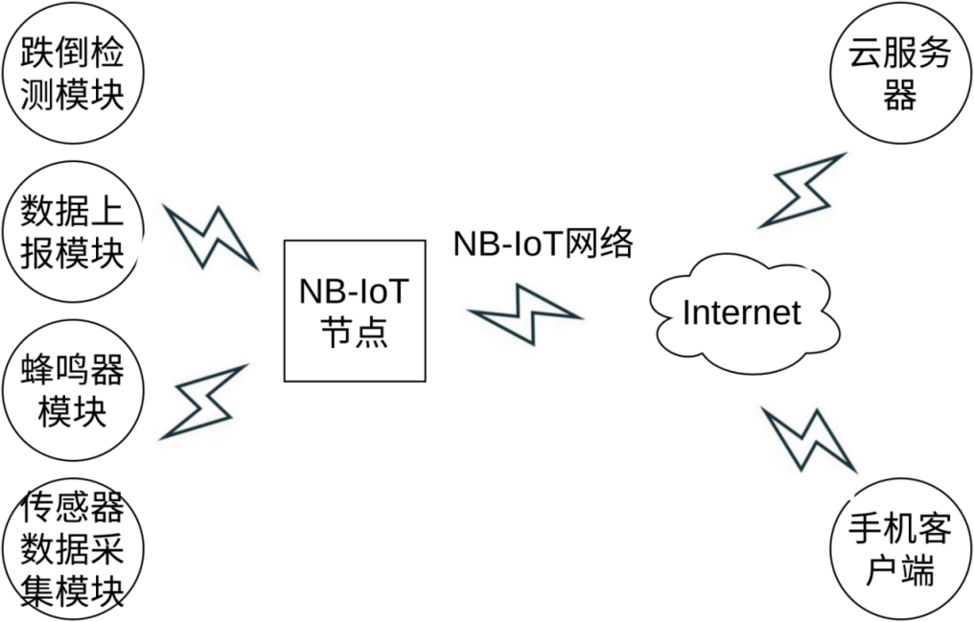

图2-1 系统总体结构
若不做服务器，此内容可以不写

2.2 云服务系统组成
云服务系统如图2-2所示，主要由数据转发模块、数据处理模块、数据存储模块、跌倒报警通知模块组成。其中数据转发模块的功能是把NB-IoT侧和传输过来的网络数据包根据包类型和请求类型转发至相应的数据处理模块进行处理，以及负责设备接入，即把设备id和对应的fork出来的socket进程通过map关联起来。数据处理模块的功能是对转发过来的相应的网络数据包进行处理。数据存储模块(在图中未画出)的功能是把NB-IoT侧上报过来的数据进行实时存储。跌倒报警通知模块的功能是在检测到老人跌倒时，进行跌倒报警通知(比如发短信、发邮件等)。

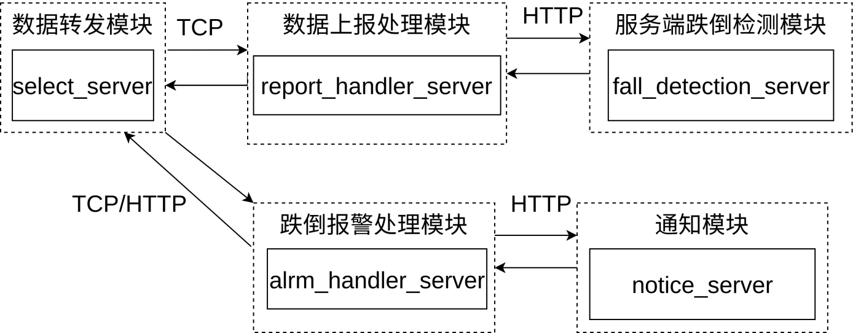
图2-2 云服务系统组成

2.3 终端硬件组成
终端硬件组成如图2-3所示，传感器模块的功能是实时采集加速度传感器中的数据，并把采集到的数据通过I2C接口传送给主控制模块。报警模块的功能是在检测到老人跌倒时，进行蜂鸣报警，其与主控制模块的通信是通过GPIO来进行的。主控制模块的功能是对所有硬件设备进行管理、控制。NB-IoT模块的功能是对传感器采集到的数据通过网络进行实时上报，以及对网络数据包进行接收与发送。
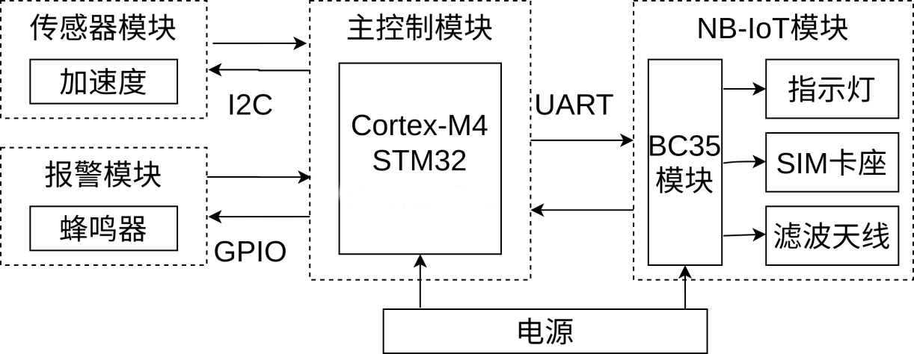
图2-3 终端硬件组成

2.4 硬件选型

2.4.1 MCU主控模块选型
终端主控制器选用的是STM32L431RCT6 MCU，该MCU是一款基于高性能 Arm® Cortex®-M4 32 位 RISC 内核的超低功耗微控制器，工作频率高达 80 MHz。由于本地终端跌倒检测算法比较简单，不需要耗费大量算力，不需要性能过于强劲的MCU，所以这里使用性能一般的STM32L431RCT6。
性能特点：
- -40 °C 至 85/105/125 °C 的工作温度范围
- 具有 FlexPowerControl 的超低功耗
- 1.71 V 至 3.6 V 的工作电压
- 高达 256 KB 的单组闪存
- 64 KB 的 SRAM，包括 16 KB硬件奇偶校验
- 1x 12 位 ADC 5 Msps，高达 16 位硬件过采样，200 μA/Msps， 2x 12 位 DAC 输出通道，低功耗
- 带有 FPU 的 Arm® 32 位 Cortex®-M4 CPU，自适应实时加速器 (ARTAccelerator™)
- 1x SAI（串行音频接口）
- 4 个 USART（ISO 7816、LIN、IrDA、调制解调器）
- 3x I2C FM+(1 Mbit/s)、SMBus/PMBus
- 一个专用于电机控制的 16 位 PWM 定时器
- 四个通用16 位定时器和两个 16 位低功耗定时器

2.4.2 网络通信模块选型
终端网络通信模块选用的是bc35-g网络模组，bc35-g是一款多频段、高性能、低功耗的NB-IoT无线通信模组，该模组具有超低功耗和超宽工作温度范围，BC35-G 成为 IoT 应用领域的理想选择，常被用于无线抄表、共享单车、智能停车、智慧城市、安防、资产追踪、智能家电、农业和环境监测以及其它诸多行业，以提供完善的短信和数据传输服务。
性能特点：
- 工作温度：-35 ~ +75 °C
- 支持频段：B1/B3/B5/B8/B20/B28
- 供电电压： 3.6 V
- 发射功率： 23 dBm ±2 dB
- USIM 接口：支持 1.8/3.0 V USIM 卡
- 串口波特率： 用于 AT 命令通信和数据传输的默认波特率为9600 bps
- 天线接口：50 Ω 特性阻抗
- 省电： PSM工作模式下典型耗流只有3uA
- 网络协议栈丰富： 支持IPv4/IPv6/UDP/CoAP/LwM2M/Non-IP/DTLS/TCP/MQTT等协议
- 提供了对短信的支持：PDU模式，和点对点MO和MT模式
- 三种工作模式：Active、Idle、PSM，精确控制能耗

2.4.3 跌倒检测模块选型
终端跌倒检测模块选用的是AXDL345加速度传感器，ADXL345是一款完整的3轴加速度测量系统，可选择的测量范围有±2 g，±4 g，±8 g或±16 g。既能测量运动或冲击导致的动态加速度，也能测量静止加速度，例如重力加速度，使得器件可作为倾斜传感器使用。该传感器为多晶硅表面微加工结构，置于晶圆顶部。由于应用加速度，多晶硅弹簧悬挂于晶圆表面的结构之上，提供力量阻力。
差分电容由独立固定板和活动质量连接板组成，能对结构偏转进行测量。加速度使惯性质量偏转、差分电容失衡，从而传感器输出的幅度与加速度成正比。相敏解调用于确定加速度的幅度和极性。
性能特点：
- 工作温度：宽温度范围(-40°C至+85°C)
- 超低功耗：V = 2.5 V时(典型值)，测量模式下低至23ìA，待机模式下为0.1μA，功耗随带宽自动按比例变化
- 10位固定分辨率
- 全分辨率，分辨率随g范围提高而提高，±16g时高达13位
- 支持FIFO技术，可将主机处理器负荷降至最低
- 单振/双振检测
- 活动/非活动监控
- 支持自由落体检测
- 电源电压范围：2.0 V至3.6 V
- I / O电压范围：1.7 V至VS
- SPI(3线和4线)和I2C数字接口
- 灵活的中断模式，可映射到任一中断引脚
- 通过串行命令可选测量范围
- 通过串行命令可选带宽
- 抗冲击能力：10，000 g

2.4.4 报警模块选型
终端上的报警模块选用的是有源蜂鸣器，因为报警蜂鸣并不需要可变的声调，所以不需要使用无源蜂鸣器这种多声调的复杂的蜂鸣器，使用有源蜂鸣器刚好适合。
性能特点：内部有振荡、驱动电路，驱动起来非常简单。

2.5 软件选型
若不使用操作系统，此内容可以不写

2.5.1 嵌入式操作系统选型
终端上运行的操作系统选用的是LiteOS，这是华为面向物联网领域开发的一个基于实时内核的轻量级操作系统。LiteOS是华为针对物联网领域推出的轻量级物联网操作系统，是华为物联网战略的重要组成部分，具备轻量级、低功耗、互联互通、组件丰富、快速开发等关键能力，基于物联网领域业务特征打造领域性技术栈，为开发者提供 “一站式” 完整软件平台，有效降低开发门槛、缩短开发周期，可广泛应用于可穿戴设备、智能家居、车联网、LPWA等领域。
LiteOS自开源社区发布以来，围绕物联网市场从技术、生态、解决方案、商用支持等多维度使能合作伙伴，构建开源的物联网生态，目前已经聚合了多款MCU和解决方案合作伙伴，共同推出一批开源开发套件和行业解决方案，帮助众多行业客户快速的推出物联网终端和服务，客户涵盖抄表、停车、路灯、环保、共享单车、物流等众多行业，加速物联网产业发展和行业数字化转型。
特点：
- 现有基础内核包括不可裁剪的极小内核和可裁剪的其他模块。为开发者开发应用层软件提供了极大的便利
- 极小内核包含任务管理、内存管理、异常管理、系统时钟和中断管理
- 可裁剪模块包括信号量、互斥锁、队列管理、事件管理、软件定时器等
若不使用数据库，
此内容可以不写

2.5.2 数据库选型
上报数据的存储数据库选用的是redis数据库，redis全称为Remote DIctionary Server，它 是一个由 Salvatore Sanfilippo 编写的 key-value 存储系统，是一个跨平台的非关系型数据库。而且，Redis 还是一个开源的使用 ANSI C 语言编写、遵守 BSD 协议、支持网络、可基于内存、分布式、可选持久性的键值对(Key-Value)存储数据库，提供了多种语言的 API。
其主要数据数据结构有字符串(String)、哈希(Hash)、列表(list)、集合(sets)和有序集合(sorted sets)。
特点：
- 内存数据库，速度快，也支持数据的持久化，可以将内存中的数据保存在磁盘中，重启的时候可以再次加载进行使用
- Redis不仅仅支持简单的key-value类型的数据，同时还提供list，set，zset，hash等数据结构的存储
- Redis支持数据的备份，即master-slave模式的数据备份
- 支持伪事务
若不做服务器，
此内容可以不写

2.5.3 服务器后端技术选型
后端技术选用的是生态强大的springboot，它是一款整合了众多框架的框架，其自动配置技术避免了spring的"配置灾难"，极大的方便了后端项目的开发。该框架基于Spring4.0设计，不仅继承了Spring框架原有的优秀特性，而且还通过简化配置来进一步简化了Spring应用的整个搭建和开发过程。另外SpringBoot通过集成大量的框架使得依赖包的版本冲突，以及引用的不稳定性等问题得到了很好的解决。
特点：
- 内部自带tomcat服务器，一个jar文件就是一个单独spring应用程序，部署方便
- 起步依赖(Starter Dependency)，项目创建时底层帮你关联依赖
- 自动配置(Auto Configuration)spring容器
- 其健康检查(Actator)-监控模块可以很方便的监控程序的运行情况
- 支持使用maven和gradle来管理项目依赖
终端软件必须使用层次架构

2.6 终端软件架构
终端软件系统架构如图2-4所示，终端系统采用分层的设计思想，除去硬件层，大致分为四层，由下到上分别是驱动层、设备管理层、中间层、应用层。其中驱动层主要由beep驱动、adxl345驱动、bc35驱动组成；设备管理层仅由device_manager模块组成；中间层由liteos系统和at_frame框架组成，是所有层次里面最为复杂的部分；应用层主要由connector_task进程、adxl_report_task进程、fall_detection_task进程组成。 各个模块的功能如下： beep蜂鸣器：当检测到老人跌倒时，蜂鸣器将持续蜂鸣，以方便路人注意到跌倒在地的老人。 bc35模组：网络通信设备，负责把各个硬件传感器设备收集到的数据通过网络传输至远程服务器。 adxl345传感器：实时收集加速度数据，并通过bc35网络模组把数据上传至远程，远程对数据进行实时存储和检测。 device_beep：对beep驱动的封装。 device_adxl：对adxl345驱动的封装。 device_bc35：对bc35驱动的封装。 device_manager：管理所有设备层的设备。 at_frame框架：对liteos消息队列，串口数据收发，bc35网络数据收发等功能的封装，极大的方便了应用层程序的开发。 connector_task：bc35串口网络连接进程，负责网络初始化和连接的功能。 adxl_reprot_task：加速度传感器数据实时上报进程，负责数据的实时上报。 fall_detection_task：本地跌倒检测进程，实时检测老人是否跌倒。
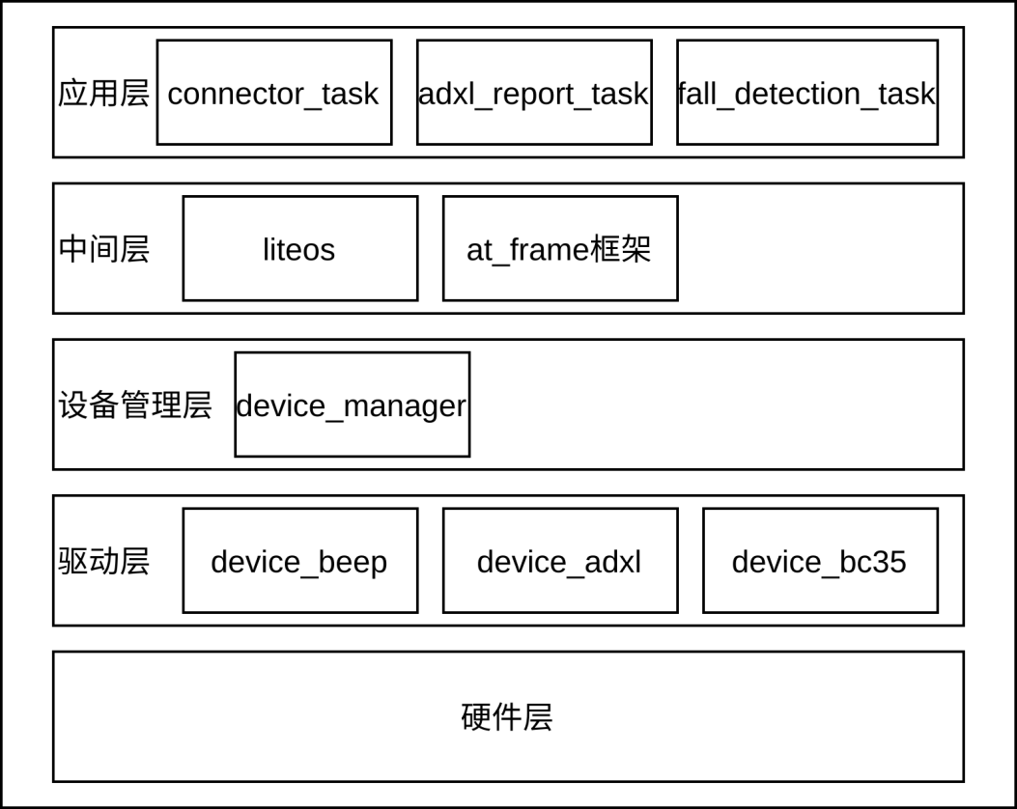

图2-4 终端软件架构
终端软件架构以类图的形式给出，则如图2-5所示，本系统整体设计遵从高内聚，低耦合的思想，系统主要分为四层，从下到上分别为驱动层、设备管理层、中间层、应用层。其中驱动层主要模块有adxl345加速度传感器模块、蜂鸣器模块、led模块、usart_net串口网络模块、usart_debug串口打印调试模块。
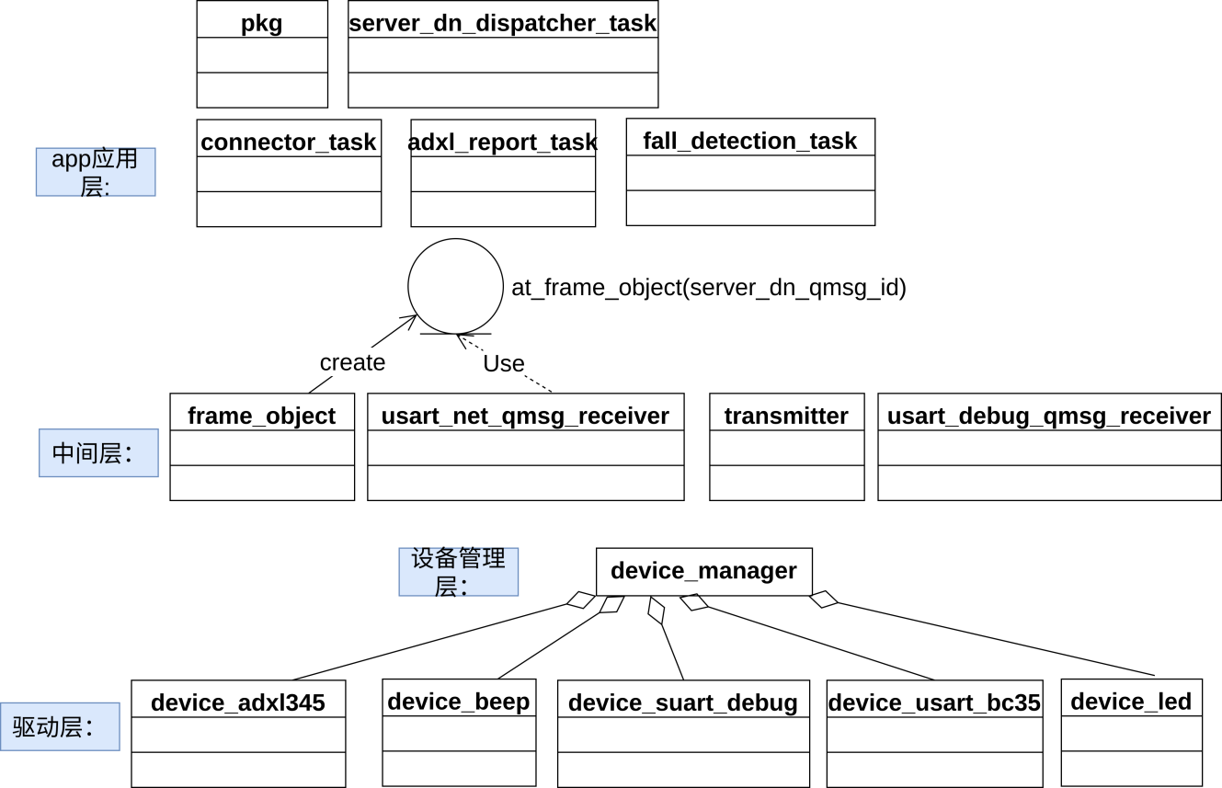
图2-5 整体缩略类图
这些驱动都是以聚合的形式被设备管理层device_manager对象所管理，只有通过device_manager注册的驱动，才能正常工作；中间层主要有3个模块和一个frame_object对象，其中frame_object对象主要用于进程并发和同步控制，usart_net_qmsg_receiver和usart_debug_qmsg_receiver都是一个单独的进程，功能分别是串口网络设备数据的实时接收和串口数据的实时打印。transmitter主要功能是网络数据的发送；应用层模块主要有connector_task、adxl_report_task、fall_detection_task、server_dn_dispatcher_task、pkg，功能分别是bc35网络连接、加速度数据的实时上报、本地跌倒实时检测、服务器下行数据实时接收和分发、网络数据包和序列化和反序列化。得益于底下三层基础组件的构建，从而使得应用层的开发非常简单便捷。

2.7 系统软件设计

2.7.1 终端软件设计
设备层和设备管理层设计如图2-6所示，主要由device_adxl加速度传感器、device_beep蜂鸣器、device_debug串口打印、device_led、device_bc35网络等设备组成，每个设备都有device_xx_init方法，功能是对设备进行初始化，该方法只有被设备管理层devcie_manager调用注册后，相应设备才能正常工作。我们这里主要解释下device_bc35这个设备，其中的at_usart_bc35_msg_s结构体是一个环状消息接收队列指针，用于指示liteos网络数据接收队列的队头和队尾。at_cmd_args_s结构体是串口网络数据发送和接收和命令互斥对象，因为我们的串口网络设备只有一个，必须互斥访问。device_svr_dn_msg_parse是服务器下行数据解析函数，负责对服务器下行消息的解析。nb开头的函数则是对at命令的封装(注：bc35串口网络数据的收发是通过at命令来进行的，串口网络通信的主要难点是数据的互斥和同步访问)。这里只讲述一些关键函数，比如：nb_attach_network是网络附着的功能，通俗的讲，就是让设备连接上网络；nb_send_payload_tcp是tcp协议下的数据发送函数，nb_send_payloead_udp是udp协议下的数据发送；nb_create_socket函数是创建socket，即网络套接字，该函数会返回一个socket_id，相当于Linux下的sfd。
中间层设计如图2-7所示，主要由frame_object、transmitter、usart_net_qmsg_receiver、usart_debug_qmsg_receiver类组成。各模块的功能如下：
frame_object：任务互斥和bc35命令互斥/同步对象
transmitter：bc35网络数据发送器，主要负责网络数据的发送
usart_net_qmsg_receiver：bc35数据接收和数据分发器，当串口网络数据数据到来时，它会把接收到的数据放到相应的数据接收缓冲buf数组，以供应用层获取。
usart_debug_qmsg_receiver：串口打印数据接收器，功能和usart_net_qmsg_receiver同理。

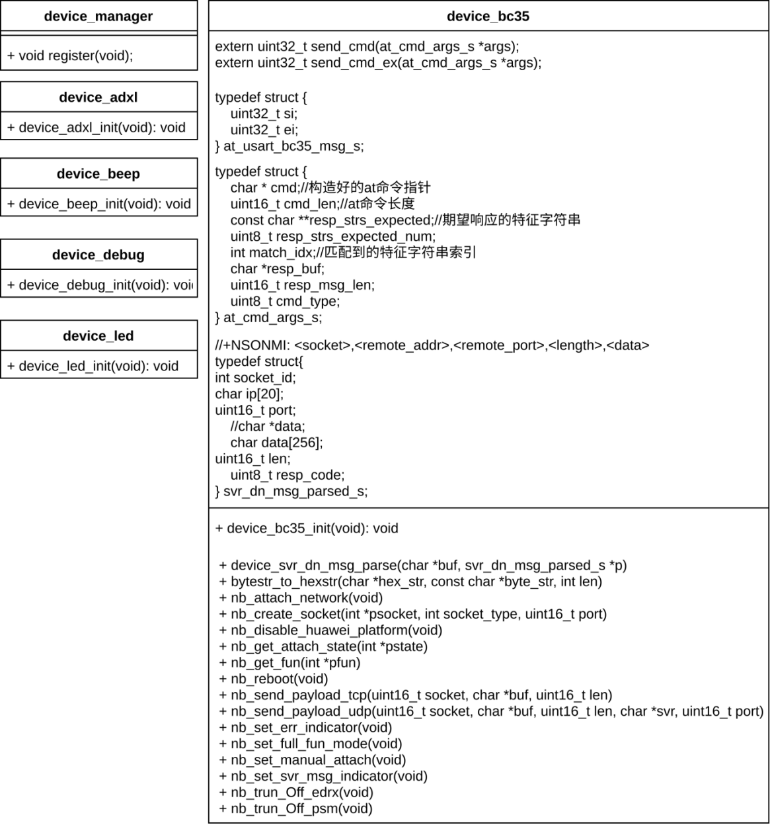
图2-6 设备层和设备管理层类图
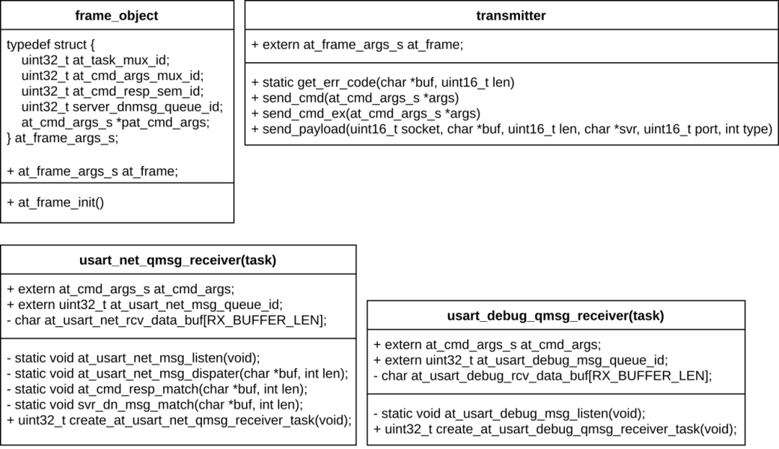
图2-7 中间层设计类图

应用层设计如图2-8所示，主要由connector_task、adxl_report_task、fall_detection_task、pkg模块组成。其中connector_task类中的connector_init方法的功能是让bc35串口网络设备初始化网络连接，connect_do_work方法的功能是让bc35设备连接到一个具体的服务器(可支持TCP/UDP两种协议)。adxl_reprot_task类中主要有adxl_report方法，该方法将运行于一个whilie死循环中，每个一定时间将会把加速度传感器采集到的数据上报到远程服务器。fall_detection_task类主要有adxl_fall_detection方法，该方法的功能是对加速度传感器采集到的数据进行实时跌倒检测。server_dn_dispatcher_task类主要有create_server_dn_qmsg_dispathcer_task方法和server_dn_qmsg_listen方法，功能分别是创建服务器下行数据接收进程和服务器下行数据监听。
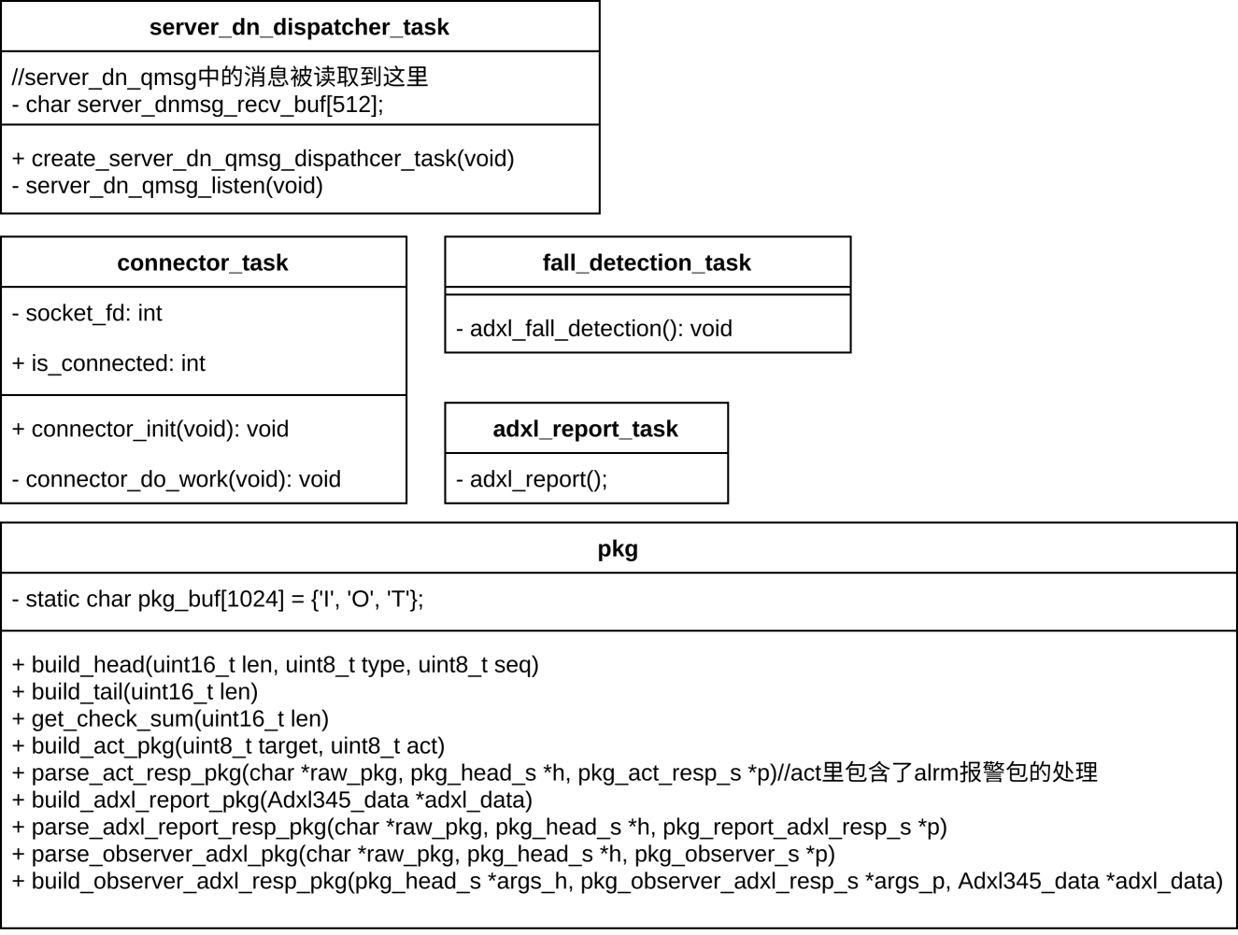
图2-8 应用层设计类图
若不做服务器，
此内容可以不写

2.7.2 服务器软件设计
数据实时转发模块设计如图2-9所示，主要由select_server、pkg、adxl345组成，其中select_server模块的功能是对IoT侧发送过来的网络数据包转发至相应的handler_server进行处理。pkg模块的功能是对网络数据包进行序列化和反序列化。adxl345模块的功能是给pkg模块提供其数据结构定义。

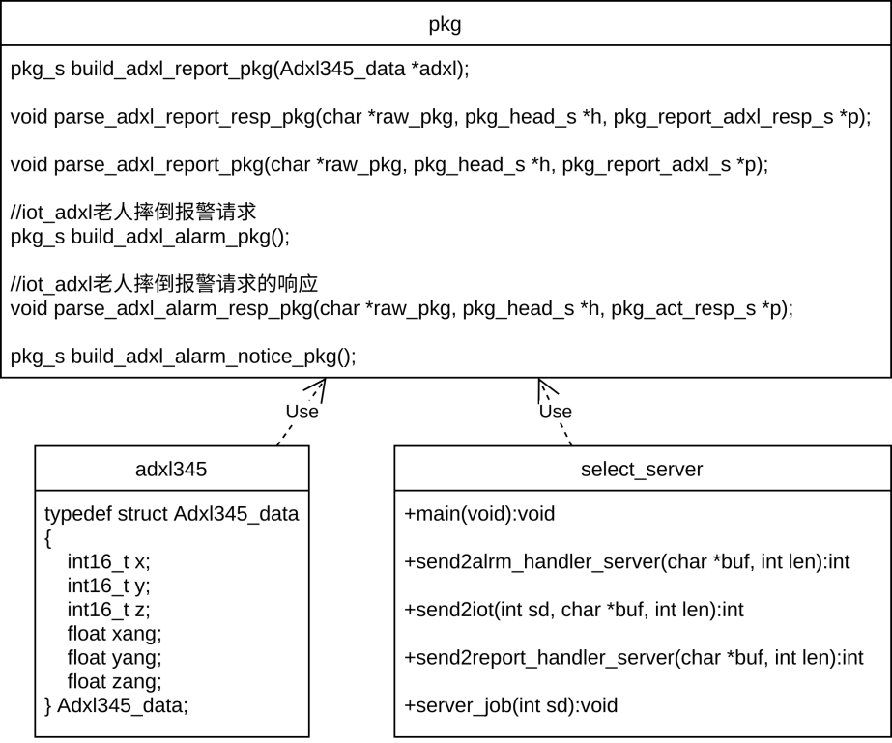
图2-9 数据实时转发模块类图
上报数据实时存储模块设计如图2-10所示，主要由ReportHandlerController、RedisTemplate、adxl345组成，其中ReportHandlerController模块的功能是对select_server转发过来的数据上报包进行处理(主要是调用RedisTemplate把上报数据存储到Redis中去)。RedisTemplate模块里则包含了对Redis进行crud操作的所有功能，由于对Redis中数据的操作。adxl345的功能是给ReportHandlerController提供数据结构定义，方便其接收adxl加速度传感器上报数据。
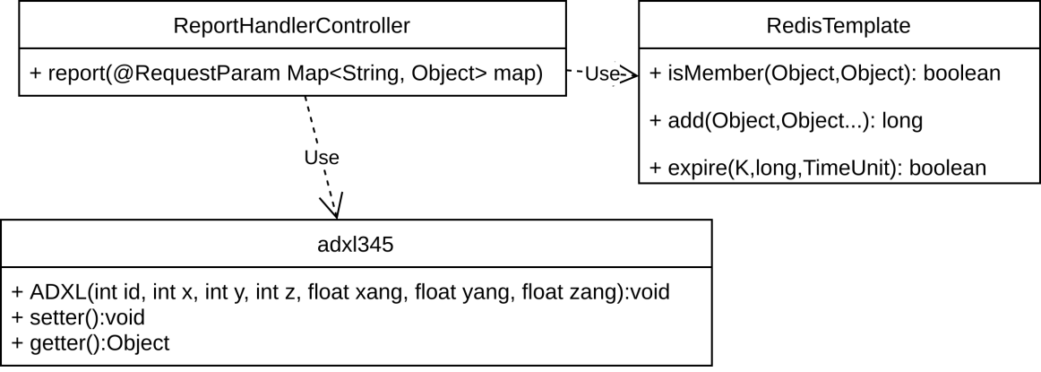
图2-10 上报数据实时存储模块类图
远程控制IOT终端蜂鸣器蜂鸣报警模块设计如图2-11所示，主要由AlrmHandlerController、NoticeController、ServerService、SmsService、RedisTemplate组成。其中AlrmHandlerController的功能是接收select_server发送过来的跌倒通知包，然后判断终端和服务端的跌倒检测模块是否都检测到老人跌倒，如果都检测到，那么它首先会给notice_server发送一个报警通知请求，然后再调用BeepService模块通过Socket给select_server发送一个报警动作包，select_server收到该报警动作包后，select_server会把该数据包转发给相应的IoT终端，IoT终端就会打开蜂鸣器进行蜂鸣报警。
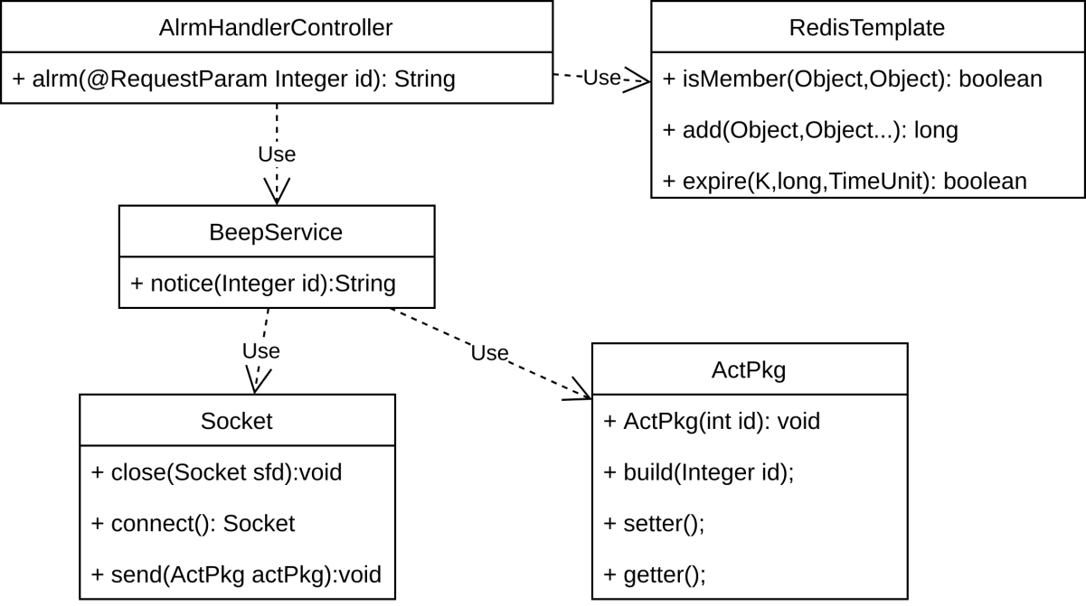
图2-11 远程控制IOT终端蜂鸣器蜂鸣报警模块类图
短信报警模块设计如图2-12所示，主要由AlrmHandlerController、ServerService、NoticeController、SmsService组成。ServerService模块的功能是给notice_server的NoticeController发送一个报警通知请求，NoticeController在收到该请求后，将会调用SmsService给老人家属发送一则跌倒报警短信。
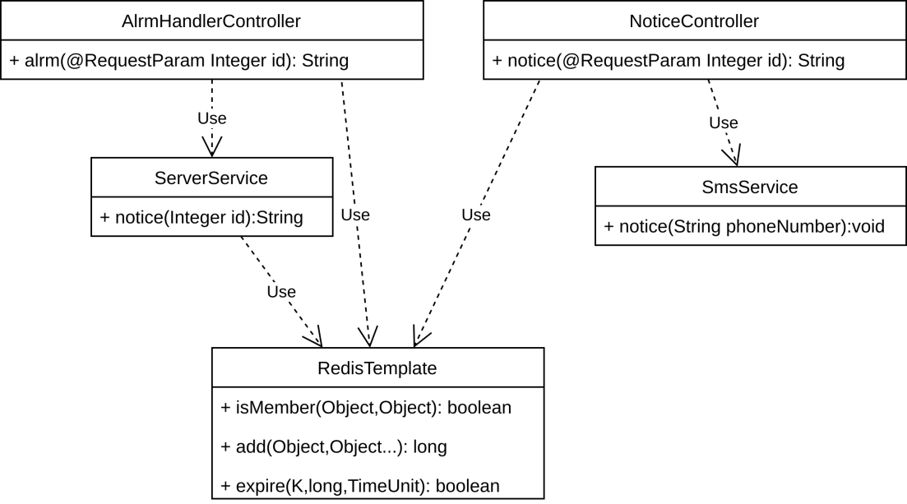

图2-12 短信报警模块类图
邮件报警模块设计如图2-13所示，主要由AlrmHandlerController、ServerService、NoticeController、MailService组成。ServerService模块的功能是给notice_server的NoticeController发送一个报警通知请求，NoticeController在收到该请求后，将会通过MailService模块调用JavaMailSender模块的发邮件功能给老人家属发送一则跌倒报警邮件。
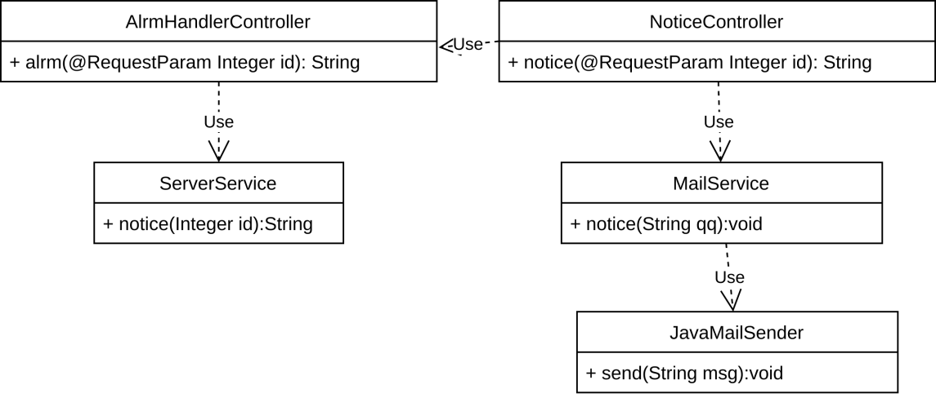
图2-13邮件报警模块类图
电话报警模块设计如图2-14所示，主要由AlrmHandlerController、ServerService、NoticeController、CallService组成。ServerService模块的功能是给notice_server的NoticeController发送一个报警通知请求，NoticeController在收到该请求后，将会通过CallService模块调用Process模块的adb功能给老人家属打电话。
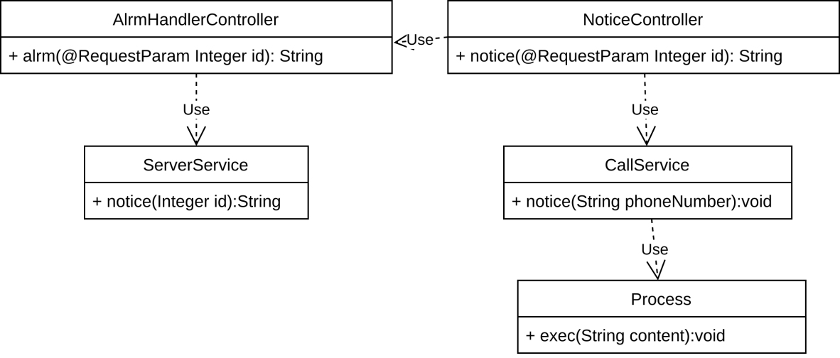
图2-14 电话报警模块类图
服务端跌倒检测模块设计(策略模式)如图2-15所示，主要由FallDetectionController(由于本文章系统设计经常变动，其实这里的Controller的跌倒检测入口函数实际上并不是由HTTP请求触发执行的。实际上，这个Controller并不是Controller，而是一个单独的线程，线程的方法体则是一个while死循环，忙查询Redis中的本地终端跌倒报警数据)、RedisTemplate、FallDetectionService组成。其中FallDetectionController的功能是实时判断本地终端跌倒检测是否检测到老人跌倒，如果检测到，则会通过RedisTemplate去Redis获取本地终端检测到老人跌倒时的跌倒时间，然后以该时间为参考系，分别向前和向后从Redis中取2s时间共4s时间的连续的加速度数据(数据实时上报的数据)，把这些数据交给FallDetectionService进行第二次(服务端跌倒检测)检测，如果这次跌倒检测也检测出老人跌倒，那么FallDetectionController会向Notice_server发送一个HTTP报警请求，再向select_server发送一个IoT报警动作包。此外，这里运行了设计模式中的策略模式，服务端跌倒检测算法可以灵活/动态替换。
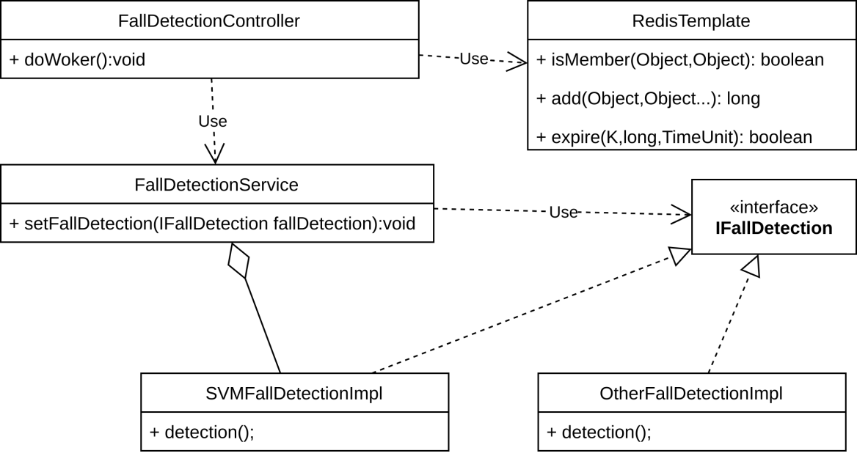
图2-15 服务端跌倒检测模块类图

2.8 网络通信协议设计
一个完整的数据包如图2-16，包括字段：
- tag： 标识符，默认为IOT
- len： 长度，即包首+载荷+包尾
- type： 包类型，主要有观察包、上报包、动作包
- id： 设备id，设备唯一标识
- seq： 序列号
- check_sum：校验和，用于帮助发现传输错误
- 载荷：正在携带数据的部分，长度不固定
- 包尾：默认为\r\n
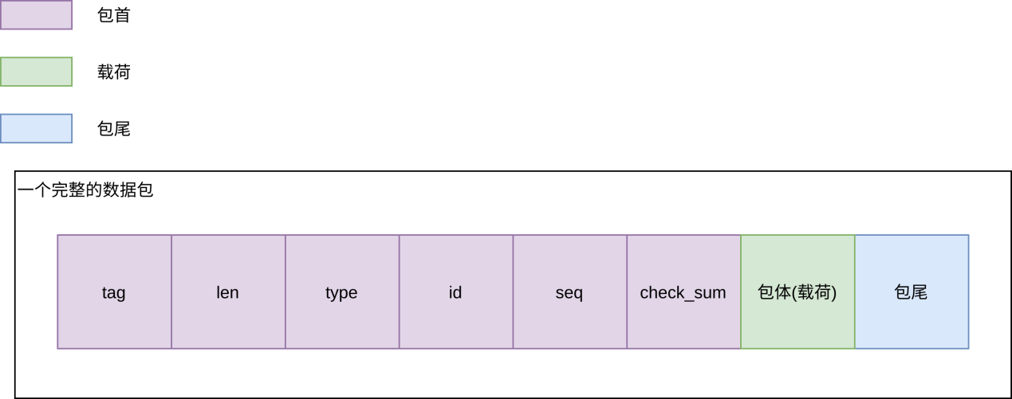
图2-16 网络通信协议
网络通信类图如图2-17所示，我们的网络数据包的构建是通过build_xx系列函数来构建的，然后通过parse_xx系列函数来解析的，网络数据存储在pkg_buf字节数组中
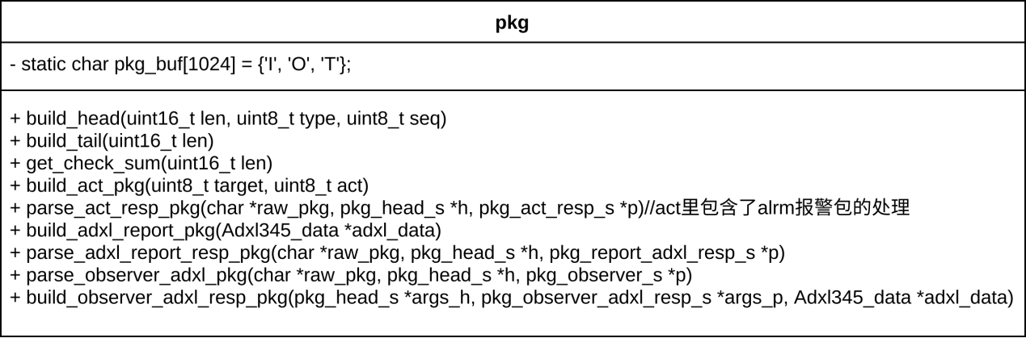
图2-17 网络通信类图

3 系统详细设计

3.2 终端模块详细设计

3.2.1 系统初始化功能详细设计
初始化驱动相关类如图3-1所示，驱动模块主要由adxl345加速度传感器驱动、beep蜂鸣器驱动、led驱动、key驱动、usart_net网络驱动、usart_debug串口打印驱动等模块组成，其中adxl345模块中有一个Adxl345_data结构体，该结构体是对加速度传感器数据的封装，xyz字段分别是xyz轴的加速度，xang/yang/zang分别是xyz轴的角度，ADXL345_get_angle函数是根据xyz轴的加速度转换为xyz轴的角度。ADXL345_read_xyz方法会调用I2C驱动从硬件寄存器获取加速度传感器，ADXL345_get_data是对ADXL345_read_xyz的封装(因为ADXL345_read_xyz每次会读取6次寄存器的数据，对数据求平均值，并把平均值给到ADXL345_get_data方法)，beep和key及led模块比较简单，其各个方法的功能都很见名知意，这里不对其进行解释。然后是usart_net模块，其中的at_usart_net_rcv_buf数组是用来存放串口网络接收到的数据的，at_usart_net_msg_queue_id变量是liteos的消息队列id，主要功能是充当存放网络接收数据的中间变量。at_usart_net_send的功能串口网络数据发送，at_suart_net_irq_handler是串口网络数据接收中断处理程序，一旦有网络数据的到来，该函数就会被调用，对接收到的数据进行处理。同理，usart_debug模块也是类似的功能。
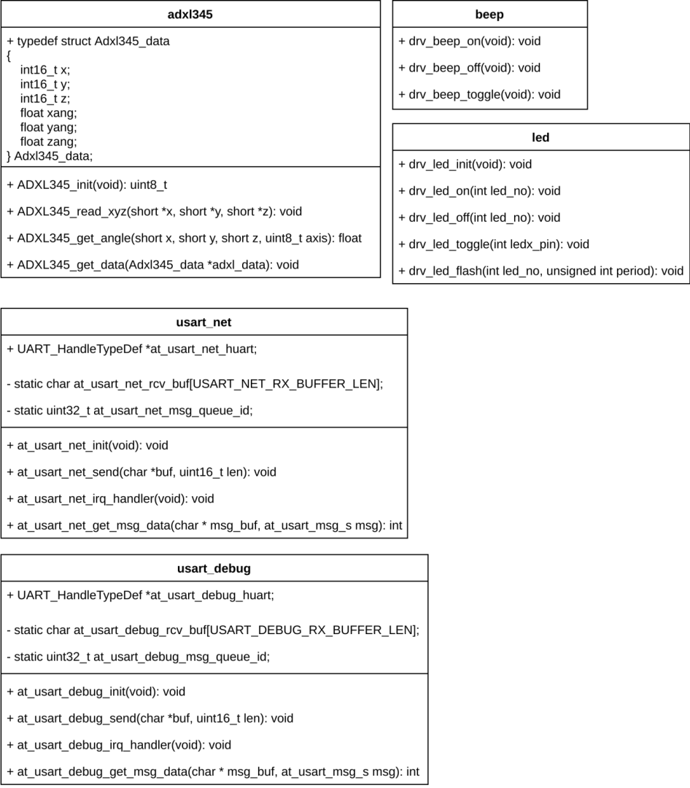
图3-1 初始化驱动相关类图
机器上电启动序列图如图3-2所示，由main函数开始执行，首先调用LOS_KernelInit方法对liteos进行初始化工作，而后调用device_init方法初始化各设备，待初始化完成，再调用create_task方法对应用层各task进程进行初始化和创建。最后，再调用LOS_Start启动liteos，liteos对应用层各task进行调度和运行。
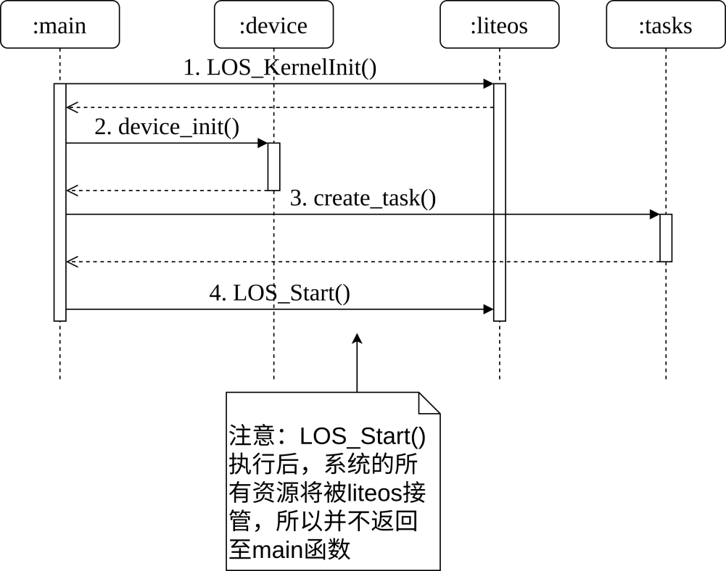
图3-2 机器上电启动序列图
设备初始化序列图如图3-3所示，设备初始化工作主要由device_init方法来完成，其内部通过调用led_init，usart_debug_init，adxl345_init，usart_bc35_init等方法来进行设备的初始化，主要初始化的设备包括led、串口打印，bc35串口通信，beep蜂鸣器等。再这期间，还会完成相应模块所需的liteos消息队列的创建，待所有设备初始化完成，返回至main函数继续进行下一步工作。
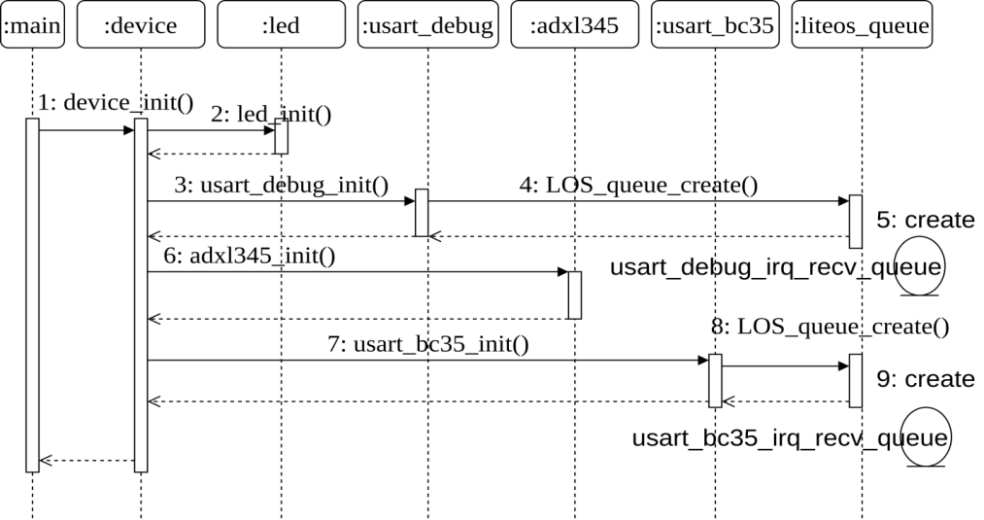
图3-3 设备初始化序列图
网络连接初始化状态图如图3-4所示，待所有设备初始化完成后，紧接着会创建connector进程，此进程所做的工作主要是对bc35开启一些错误指示器，方面开发者调试程序，以及让bc35成功连上网络。
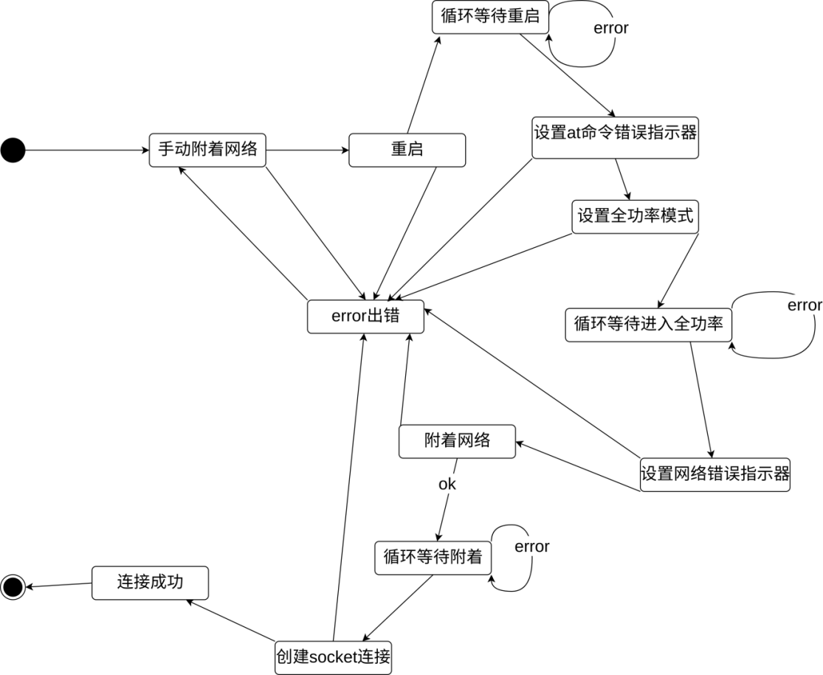
图3-4 网络连接初始化状态图
应用层各task初始化序列图如图3-5所示，待bc35成功接入网络创建连接后，就可以开始进行各应用层task的创建了，应用层各工作进程将开始由create_task方法进行创建，该方法内部首先调用frame_init方法对frame_object对象进行创建，包括进程互斥锁，bc35命令互斥锁，bc35命令同步信号量的创建，待frame_object创建后，再调用create_usart_xx_qmsg_receiver_task方法创建usart_debug_qmsg_listener、usart_bc35_qmsg_listener、server_dn_qmsg_listener等监听器(这些监听器的作用是监听消息的到来，然后把消息分发至正确的消费者进程进行处理)。至此，应用层个task创建完毕，等待liteos调度程序进行调度，按调度的时间片轮转算法有序的工作着。

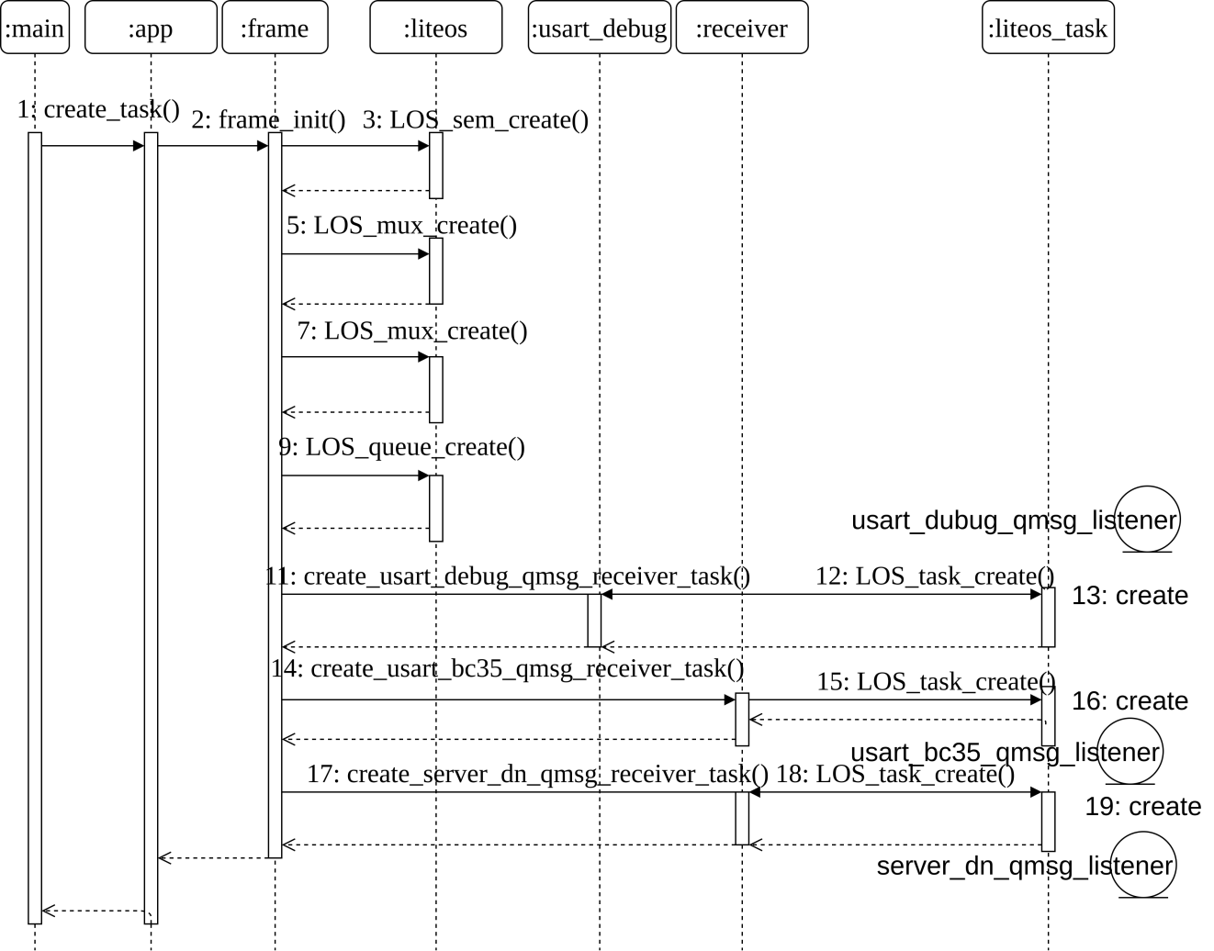
图3-5 应用层各task初始化序列图

3.2.2 数据采集功能详细设计
加速度数据采集序列图如图3-6所示，首先应用层app调用adxl345_data_get函数，该函数内部会调用adxl345_read_average函数和HAL_I2C_MEM_Read函数通过I2C接口获取数据，然后把数据返回到app应用层。
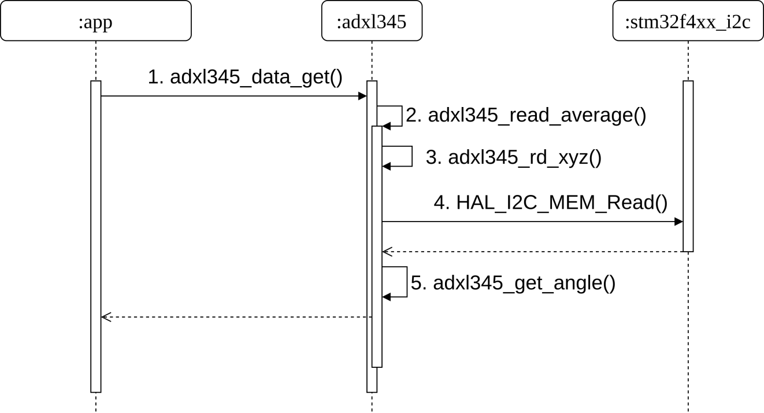
图3-6 加速度数据采集序列图

3.2.3 数据上报功能详细设计
应用层数据上报序列图(这里以adxl345加速度数据上报为例)如图3-7所示，adxl345_report_task加速度传感器数据上报进程每隔一定时间就会对数据进行上报一次，数据的真正获取是调用HAL_I2C_MEM_Read这个i2c驱动函数，adxl345_rd_xyz获取的是加速度值，adxl345_get_angle则是根据xyz加速度获取角度值。获取到加速度传感器上xyz轴的加速度和角度值后，调用build_adxl_report_pkg把数据序列化(打包)，然后调用tcp_send把数据发送至远程服务器。

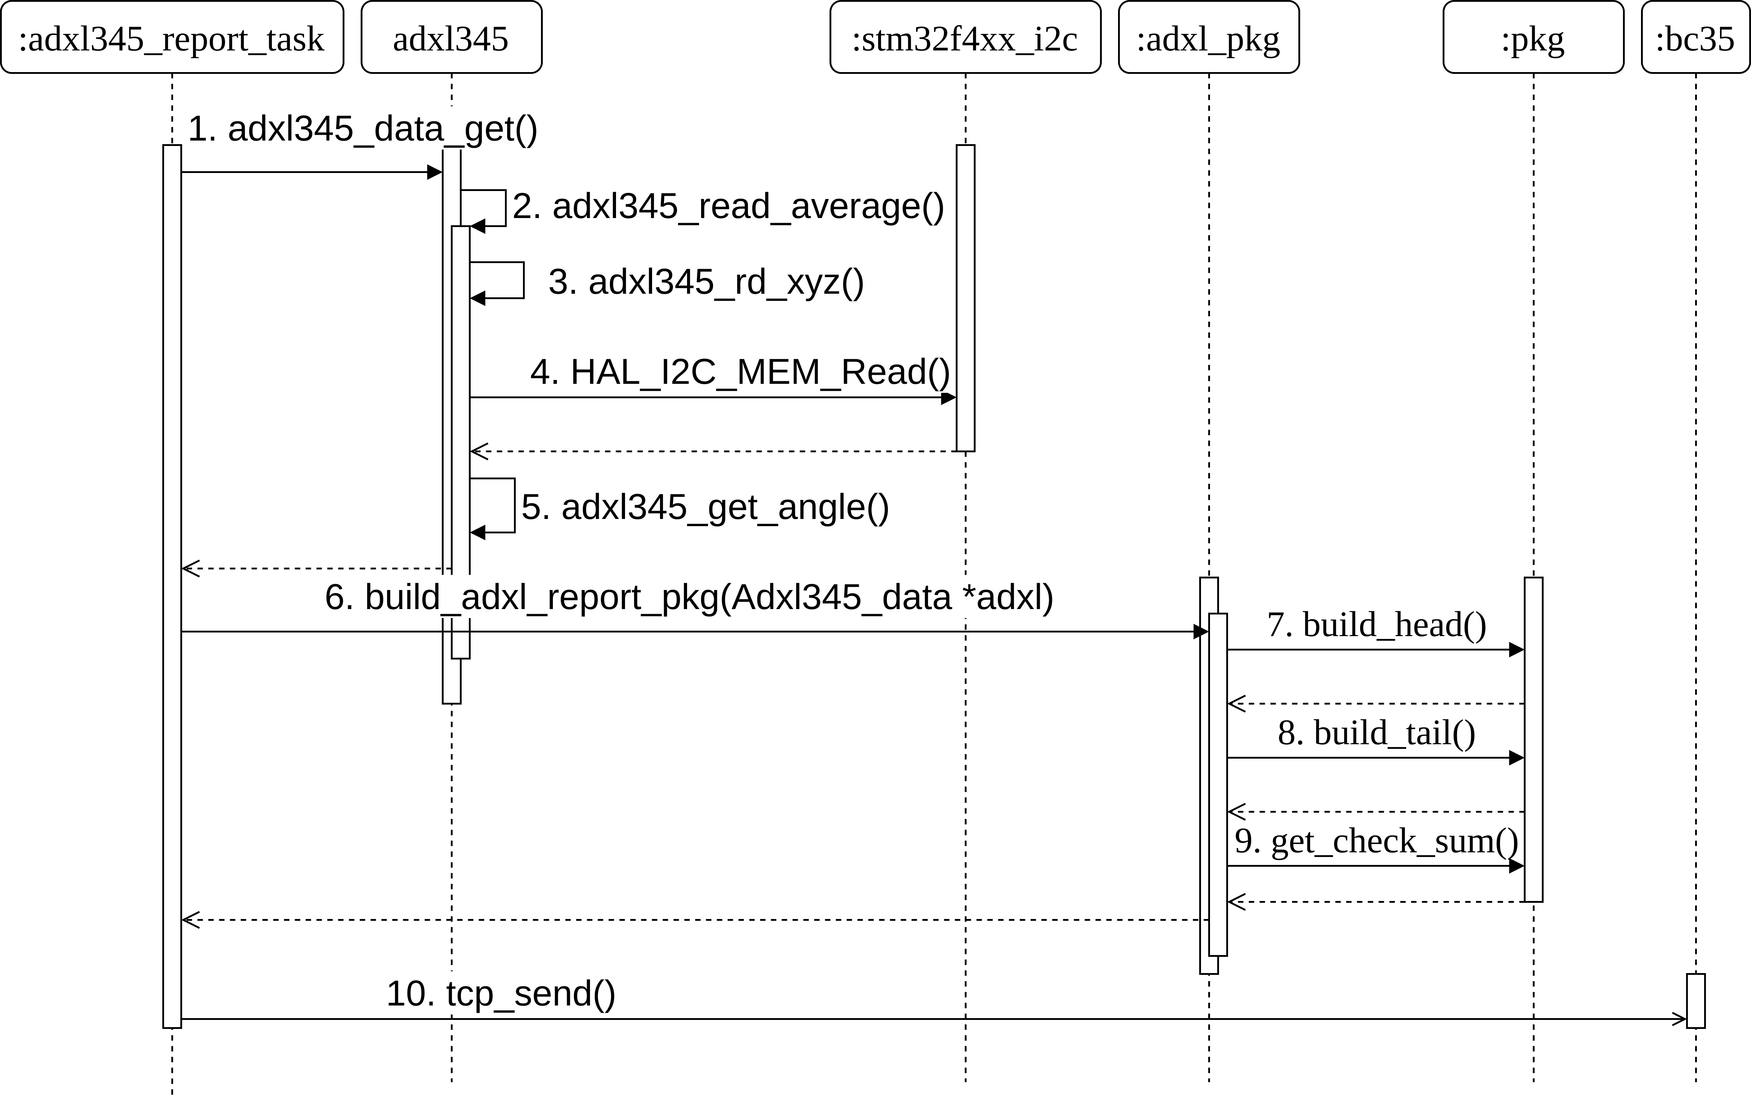

图3-7 应用层数据上报序列图

3.2.4 网络数据接收与分发功能详细设计
bc35模组异步消息接收与分发功能序列图如图3-8所示，当usart_bc35串口有数据到来时，异步串口中断将被触发，usart_bc35_irq_handle中断处理程序会调用liteos的写消息队列函数，把消息写入at_usart_msg_queue_id队列，而后bc_35_usart_qmsg_listener_task消息监听进程监听到消息，则调用at_usart_get_msg_data方法从at_usart_msg_queue_id队列读取消息保存到本地recv_buf，之后at_usart_msg_dispatcher和at_cmd_resp_match方法对消息进行匹配和分发至相应的消息处理进程，处理进程对消息进行处理。

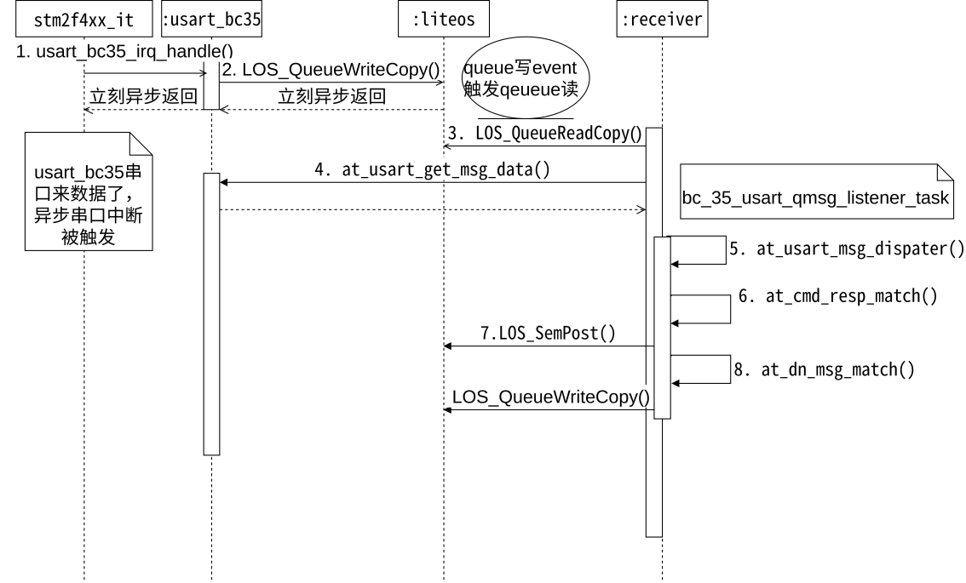
图3-8 bc35模组异步消息接收与分发功能序列图

3.2.5 网络数据发送功能详细设计
bc35模组网络通信之数据发送序列图如图3-9所示，首先由应用层调用nb_nping函数，在该函数内部，会创建命令互斥对象at_cmd_args并且给相关字段填入数据，然后把该对象传入send_cmd函数，此函数在开始处，首先给at_frame_object上进程互斥锁，然后再给at_cmd_args对象上命令互斥锁，接着调用at_usart_send把at_cmd_args->cmd通过usart_bc35串口发送出去，接着，马上调用LOS_SemPend申请信号量阻塞自己，直到at_receiver消息队列监听进程收到bc35的响应消息且由at_receiver释放同步信号量之后，阻塞的程序才得以继续执行，最后，根据响应过来的数据填入resp_err_code，释放刚才申请的进程互斥锁，nping方法结束，返回至应用层。
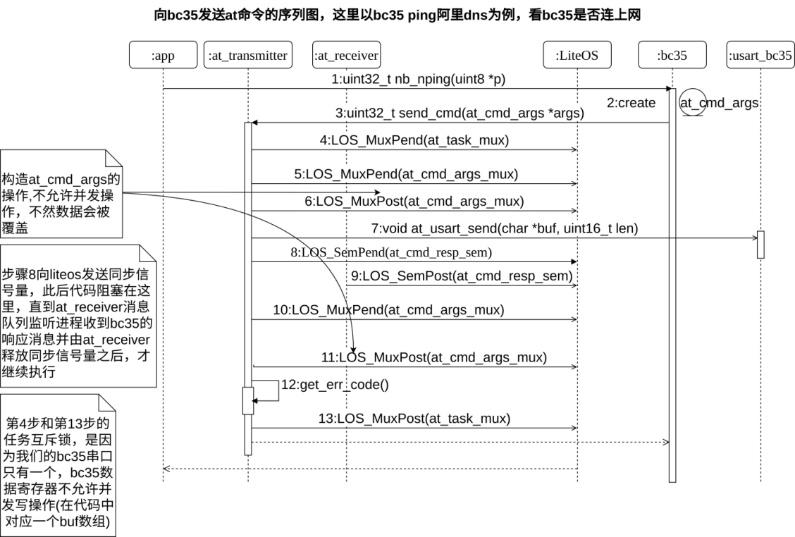
图3-9 bc35模组网络通信之数据发送序列图

3.2.6 网络数据序列化和反序列化功能详细设计
pkg网络字节流数据包构造序列图(这里以adxl数据上报请求包构造为例)如图3-10所示，应用层调用build_adxl_report_pkg并且传入需要发送的原始数据adxl_data，在该函数内部，首先会把一个buf[1024]数据强制类型转换为结构体Adxl345_data，然后把adxl_data的各字段值赋值给buf字节数组，然后调用build_head方法填入网络包包首信息，接着调用build_tail构造包尾，最后调用get_check_sum计算此包的奇数校验和，填入buf中，构造好网络包后，返回给应用层pkg_st这个结构体，此结构体包括2个字段，分别是包长度和char *buf指针，此指针指向已构造好的数据。

图3-10 pkg网络字节流数据包构造序列图

3.2.7 本地跌倒检测功能详细设计
首先我们查阅adxl345数据手册，可以发现如下描述，adxl345为了方便我们判断加速度值实时变化情况，特地给我们提供了一些中断事件，这些中断事件如下：
1.失重检测(free_fall中断事件：当加速度值低于一定阈值并且持续超过一定的时间时，Free_fall中断置位)
2.撞击检测(activity中断事件：当加速度值超过一定阈值时，Activity中断置位)
3.静止检测(inactivity中断事件：当加速度值低于一定阈值且持续超过一定时间时，Inactivity中断置位。)
本地跌倒检测算法流程：
IoT侧本地跌倒摔倒检测算法流程图如3-11所示，首先通过free_fall检测失重事件是否产生，如果是失重，再隔200ms后，检测是否有activity碰撞事件的发生，如果没有，说明可能是弯腰等动作造成的失重，如果有，再检隔几秒后检测Inactivity事件，看在碰撞后老人是否静止不动了，如果不是，说明可能是下楼梯等动作造成的失重和碰撞，如果是，则进入最终判断。
分析：
该方法的优点是实现简单，缺点是只进行阈值检测，准确率较低。因此，我们后面在服务器端还会对跌倒进行第二次检测(连续数值检测，之所以不在IoT终端进行，是因为IoT终端本身硬件性能远达不到要求)，只有两次的检测结果都显示老人已跌倒，才会报警通知老人家属。
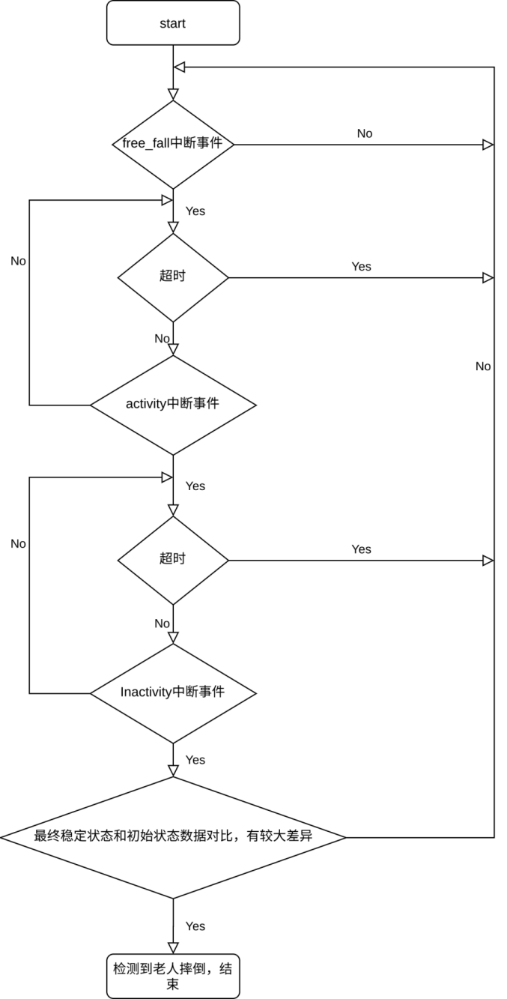
图3-11 IoT侧本地跌倒摔倒检测算法流程图

3.2.8 本地终端报警功能详细设计
本地终端报警流程如图3-12所示，当在本地终端检测到老人跌倒时，这个跌倒检测系统会再次判断服务端是否检测到老人跌倒，如果在终端和服务端都检测到老人跌倒，那么终端设备的蜂鸣器将会持续蜂鸣报警，以引起路人注意。
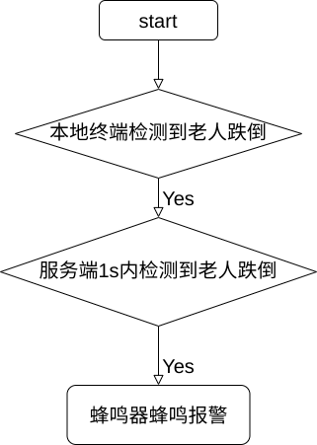
图3-12 本地终端报警流程图

3.3 服务端模块详细设计
若不做服务器，
此内容可以不写

3.3.1 数据实时转发功能详细设计
数据上报序列图如图3-13所示，adxl_report_task是一个数据上报进程，其运行于一个while循环中，每隔一定时间将会调用report函数把加速度数据上报给select_server数据转发服务器，select_server收到数据包后，将会对数据包类型进行解析，如果发现是加速度数据上报包，其会调用parse_adxl_reprot_pkg函数对该网络包进行反序列化，生成ADXL345对象，然后send2report_handler_server函数会把ADXL345加速度数据以HTTP请求的形式转发给ReportHandlerServer进行处理。
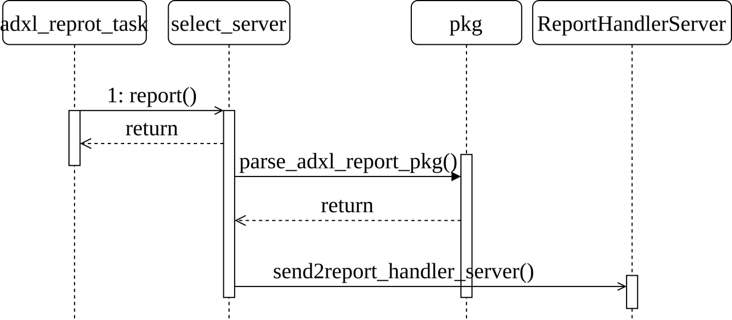
图3-13 数据上报序列图

3.3.2 数据实时存储功能详细设计
数据实时存储功能流程图如图3-14所示，首先select_server会判断IoT终端发送过来网络包是否是数据上报包，如果是，则select_server会把该数据包转发给数据处理server，数据处理server会把上报过来的数据存储到redis中去。

3.3.3 远程控制IoT设备蜂鸣器蜂鸣报警功能详细设计
远程控制IoT设备蜂鸣器蜂鸣报警流程如图3-15所示，跌倒系统首先会判断在本地终端和远程server是否都检测到跌倒，如果是，那么select_server将会收到一个报警动作包，然后其会把给报警动作包转发给相应的(根据终端id)IoT终端，最后IoT终端的蜂鸣器将会进行持续蜂鸣报警，以引起路人注意。

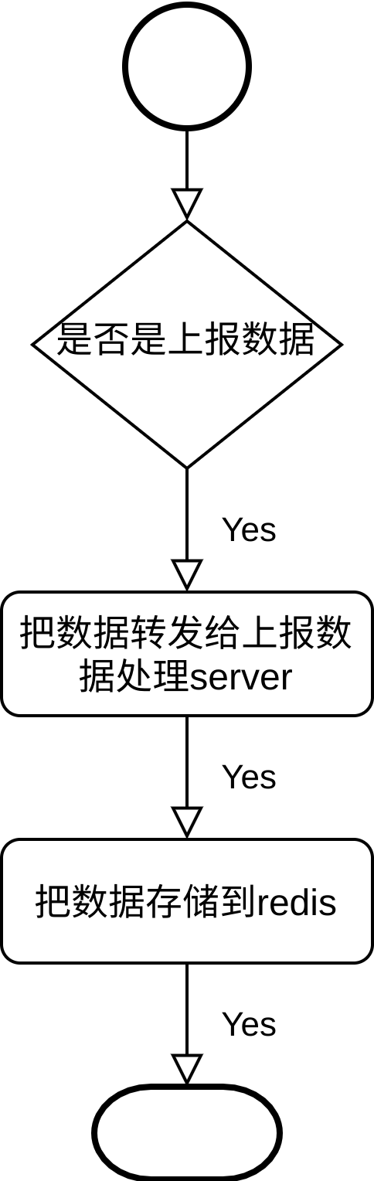
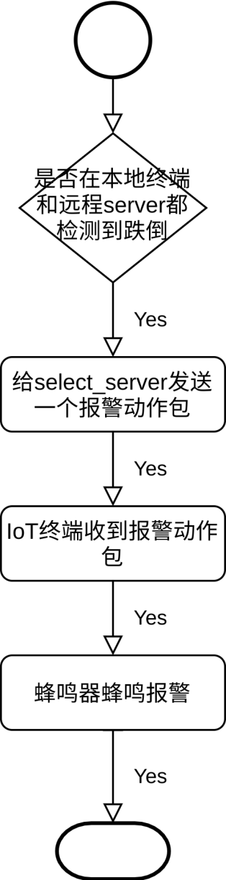

图3-14 数据实时存储功能流程图 图3-15 远程控制IoT设备蜂鸣器蜂鸣报警流程

3.3.4 短信、邮件、电话报警功能详细设计
报警功能流程图如图3-16所示，alrm_handler_server收到跌倒通知(或者服务端跌倒检测服务检测到跌倒)，它首先会判断redis中之前是否已经有了第一次跌倒报警的数据，如果有，则说明现在是第二次报警，当根据redis中alrm数据中的type字段判断出这两次报警一次是本地终端的，另一次是远程服务端的时，则说明本地跌倒检测和远程服务端跌倒检测都通过，那么handler_server就会向notice_server发送报警通知请求，notice_server收到该通知请求后，就会调用自身的短信、邮件、电话等服务通知老人家属。(三个通知服务都是根据IoT网络数据包的终端id字段获取到老人家属的联系方式，id则是从http请求中的参数中获取的)
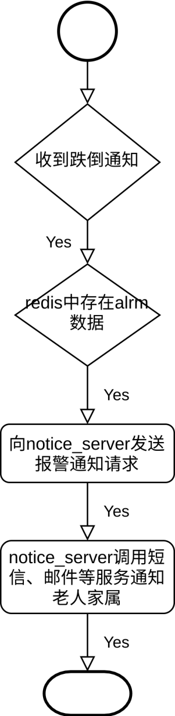

图3-16 报警功能流程图

3.3.5 服务端跌倒检测功能详细设计
服务端跌倒检测基本思想如图3-17和3-18所示，服务端跌倒检测的原理大概如图，就是不断给跌倒检测学习程序输入数据，检测学习程序根据各种情况和场景下实时上报的数据进行检测、分类，不断更新自己跌倒样本数据，提高跌倒检测准确程度。
服务端跌倒检测算法之SVM：SVM全称为Support Vector Machine，是一个二分类算法，由于老人跌倒的状态就只有跌倒和非跌倒这两种，所以SVM算法很适合用于老人的跌倒检测。在服务端跌倒检测中，我们首先会把Redis中保存的加速度数据取出(大概每次取出4-6s的数据)，然后把对这些z轴加速度的数据求平均值、求尖峰幅值、求方差以分别得到特征值a、b、c，然后我们把这些特征值作为参数传入SVM分类算法中，SVM分类算法对其分类(判断)，最终输出跌倒和非跌倒这两种状态中的一种，由此结果就能判断老人是否跌倒了。
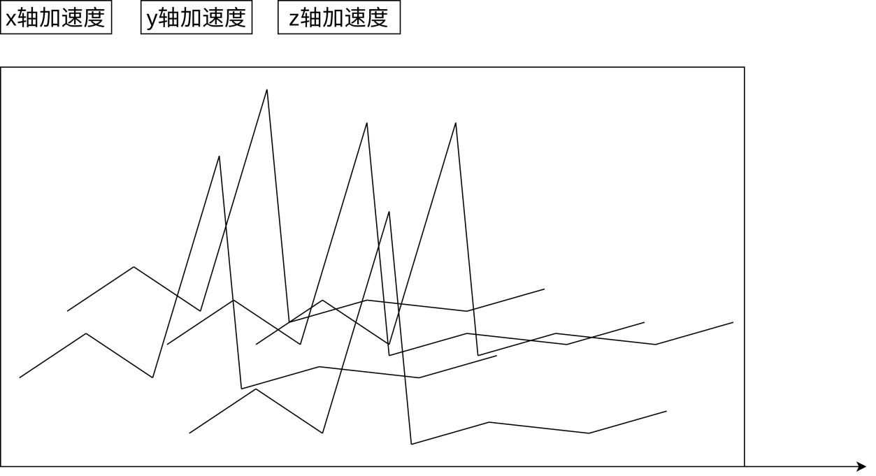
图3-17 服务端跌倒检测
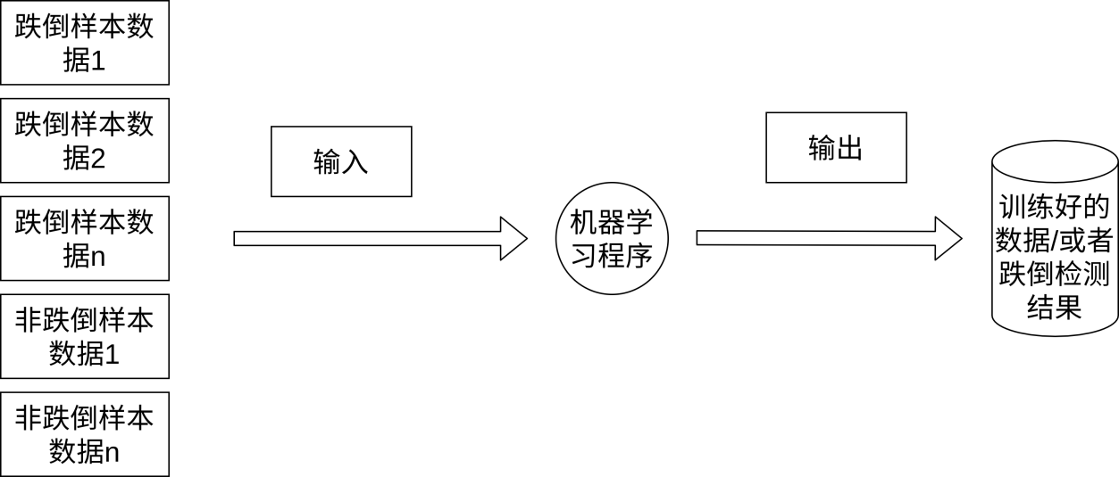
图3-18服务端跌倒检测

4 系统实现

4.1 网络通信协议实现

4.1.1 制定协议
包首(大小固定不变)：
typedef struct {
char tag[3];//标识符
uint16_t len;
uint8_t type;
uint32_t id;//终端id
uint8_t seq;
uint16_t check_sum;
} pkg_head_st;

tag为固定的IOT 标识
type有：
#define PKG_ACTION 0x01
#define PKG_OBSERVER 0x02
#define PKG_IOT_PUSH 0x03//IOT上报的数据包

target有：
#define TARGET_BEEP 0x01
#define TARGET_LED 0x02
#define TARGET_ADXL 0x04

包尾(默认以\r\n 结尾)
载荷(大小动态变化)：

动作包：用以控制IOT侧上的硬件设备
typedef struct {
uint8_t target;
uint8_t act;
} pkg_act_s;
typedef struct {
uint8_t target;
uint8_t resp_code;
} pkg_act_resp_s;

act：控制动作
#define ACT_LED_ON 0x02
#define ACT_LED_OFF 0x03
#define ACT_BEEP_ON 0x04
#define ACT_BEEP_OFF 0x05#define ACT_ADXL_ALARM 0x06//报警
#define ACT_ADXL_NOTICE 0x07//通知

观察包：用以观察IOT侧硬件设备的运行情况或查询IOT侧相关传感器的数据
adxl数据观察：
请求：
typedef struct {
uint8_t target;
} pkg_observer_st;
响应：
typedef struct {
uint8_t target;
int16_t x;
int16_t y;
int16_t z;
float xang;
float yang;
float zang;
uint8_t resp_code;
} pkg_observer_adxl_resp_st;

数据上报包：IOT上报给服务器的数据包
adxl数据上报：
请求：
typedef struct {
uint8_t target;
int16_t x;
int16_t y;
int16_t z;
float xang;
float yang;
float zang;
uint8_t resp_enable;//是否需要服务器的响应(关闭：节省流量；开启：数据有丢失的风险)
} pkg_report_adxl_st;
响应：
typedef struct {
uint8_t target;
uint8_t resp_code;
} pkg_report_adxl_resp_st;

最终构造好(根据我们的协议序列化)的数据包：
typedef struct {
char *pkg_buf;//已构造好的包(序列化)，指向一个1024直接的二进制数组
uint16_t pkg_len;//包首pkg_head_st的长度+包体的长度+"\r\n"的2个字节
} pkg_st;

4.1.2 根据协议序列化数据
原理：给struct结构体中字段赋值，强制类型转换为二进制数组。
网络数据包的序列化如图4-1所示，最后一行即是序列化后的网络数据包：
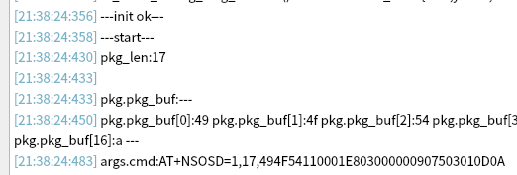
图4-1 网络数据包的序列化

4.1.3 根据协议反序列化数据
原理：把接收到的二进制数据强制类型转换为结构体，把结构体中相应字段的数据提取出来。
反序列化后的网络数据包如图4-2所示，最后几行即使反序列化后的数据，是从服务端接收过来的响应数据：
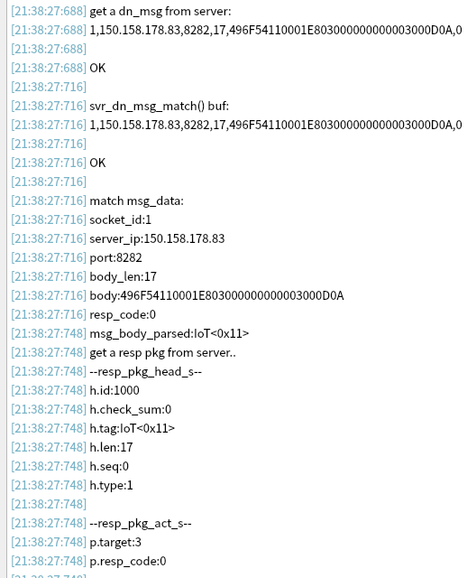
图4-2 反序列化后的网络数据包

4.2 终端模块功能实现

4.2.1 系统初始化功能实现
网络连接初始化过程输出信息如图4-3所示，主要是bc35网络模块的初始化。代码见附录。
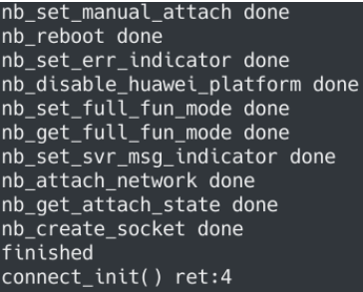
图4-3 网络连接初始化

4.2.2 数据采集功能实现
代码见附录。

4.2.3 数据上报功能实现
数据上报情况输出如图4-4所示，图中是select_server正在转发的数据包。
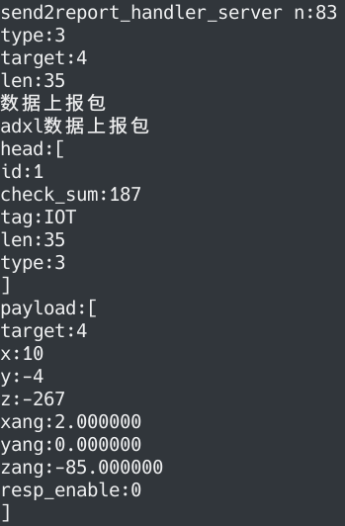
图4-4 数据上报

4.2.4 网络数据接收与分发功能实现
核心代码见附录。

4.2.5 网络数据发送功能实现
核心代码见附录。

4.2.6 本地跌倒检测功能实现
核心代码：
while (1)
{
HAL_Delay(20);
switch (state)
{
case start_state：
adxl345_data_get(&start_adxl_data);
state = free_fall_state;
break;
case free_fall_state：
if (HAL_GPIO_ReadPin( GPIOF，adxl_int2_Pin) == GPIO_PIN_SET)
{
//7：data_read single_tap 6：double_tap 5：activity 4：inactivity 3：free_fall watermark overrun
HAL_I2C_Mem_Read(&hi2c2，ADXL_READ，0x30，I2C_MEMADD_SIZE_8BIT，&data，1，0xFF);
if (data & 0x04)
state = activity_state;
}
break;
case activity_state：//0x10
if (HAL_GPIO_ReadPin( GPIOF，adxl_int2_Pin) == GPIO_PIN_SET)
{
//7：data_read single_tap 6：double_tap 5：activity 4：inactivity 3：free_fall watermark overrun
HAL_I2C_Mem_Read(&hi2c2，ADXL_READ，0x30，I2C_MEMADD_SIZE_8BIT，&data，1，0xFF);
if (data & 0x10)
state = inactivity_state;
}
break;
case inactivity_state：//8
if (HAL_GPIO_ReadPin( GPIOF，adxl_int2_Pin) == GPIO_PIN_SET)
{
//7：data_read single_tap 6：double_tap 5：activity 4：inactivity 3：free_fall watermark overrun
HAL_I2C_Mem_Read(&hi2c2，ADXL_READ，0x30，I2C_MEMADD_SIZE_8BIT，&data，1，0xFF);
if (data & 0x08)
{
state = end_state;
adxl345_data_get(&end_adxl_data);
}
}
break;
case end_state：
int/*bool*/ ret = judge(start_adxl_data， end_adxl_data);
if (ret)
{
//发送报警通知包
pkg_s build_adxl_alarm_notice_pkg();
nb_send_payload_tcp(sfd， pkg.pkg_buf， pkg.pkg_len);
}

state = start_state;
break;
}
}

4.2.7 本地终端报警功能实现
核心代码见附录。
若不做服务器，
此内容可以不写

4.3 服务端模块功能实现

4.3.1 数据实时转发功能实现
数据实时转发输出如图4-5所示。

4.3.2 数据实时存储功能实现
数据实时存储效果图如图4-6所示，这是springboot后台输出的上报数据的信息：
核心代码：
@RestControllerpublic class ReportHandlerController{
@RequestMapping("/report")
public String report(@RequestParam Map<String， Object> map) {
long time = System.currentTimeMillis();
redisTemplate.opsForHash().putAll(time， map);

System.out.println("data：" + redisTemplate.opsForHash().entries(time));
return "2000";
}

图4-5 数据转发输出
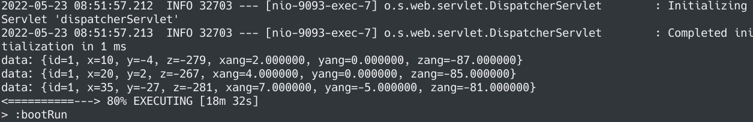
图4-6 数据实时存储

4.3.3 网络数据序列化和反序列化功能实现
代码见附录。

4.3.4 远程控制IoT设备蜂鸣器蜂鸣报警功能实现
蜂鸣器报警主要是首先notice_server给select_server发送报警通知请求，然后最终通过select_server转发给IoT设备的动作包来实现的，当IoT收到这个动作包时，就会控制蜂鸣器蜂鸣报警。报警通知如图4-7和图4-8所示，
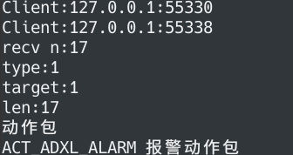
图4-7 报警通知1

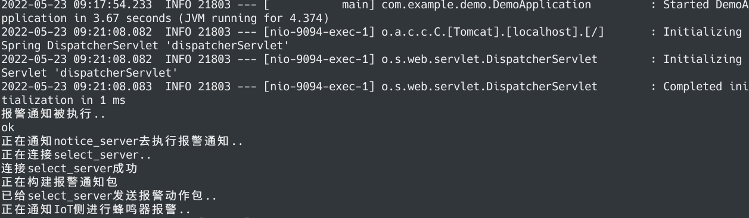
图4-8 报警通知2
核心代码：
@RestControllerpublic class AlrmHandlerController{
@RequestMapping("/alrm")
public String alrm(@RequestParam Integer id) {
boolean ret = redisTemplate.opsForSet().isMember("alrm：" + id， id);
if (!ret) {
//1. 通知notice_server去执行报警通知
serverService.notice(id);

//2. 通知IoT侧进行蜂鸣器报警
beepService.notice(id);
return "2000";
}
redisTemplate.opsForSet().add("alrm：" + id， id);
redisTemplate.expire("alrm：" + id， 1000， TimeUnit.MILLISECONDS);
return "2001";
}

4.3.5 短信报警功能实现
短信报警springboot后台输出如图4-9所示：
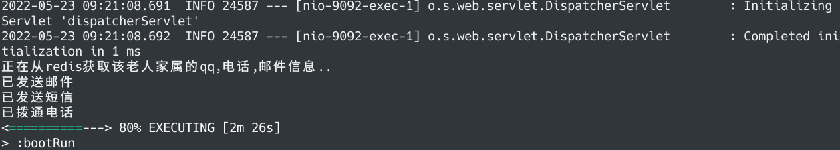
图4-9 短信报警
核心代码：
@RestControllerpublic class NoticeController{
@RequestMapping("/notice")
public String notice(@RequestParam Integer id) throws Exception {
setRedisTemplate(redisTemplate);
//HMSET user：1 phoneNumber "18379857943" qq "3069087972@qq.com"
redisTemplate.opsForHash().put("user：" + id， "phoneNumber"， "18379857943");
redisTemplate.opsForHash().put("user：" + id， "qq"， "3069087972@qq.com");
String phoneNumber = (String)redisTemplate.opsForHash().get("user：" + id， "phoneNumber");
String qq = (String)redisTemplate.opsForHash().get("user：" + id， "qq");
//发邮件
if (qq != null)
mailService.notice(qq);
//发短信
if (phoneNumber != null)
smsService.notice(phoneNumber);
//打电话
if (phoneNumber != null)
callService.notice(phoneNumber);
return "ok";
}
}

4.3.6 邮件报警功能实现
邮件报警qq邮箱将收到报警信息，如图4-10所示：
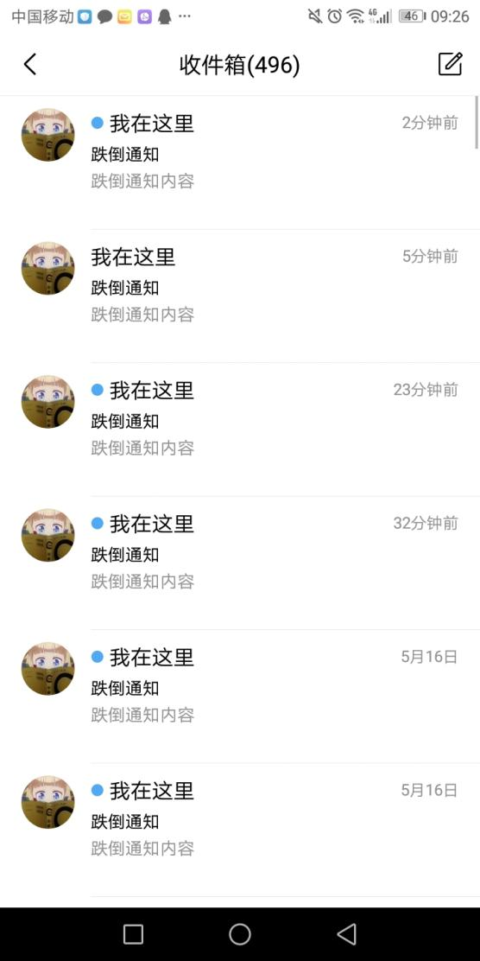
图4-10 邮件报警
@Servicepublic class MailService {
public void notice(String qq) throws Exception {
SimpleMailMessage message=new SimpleMailMessage();
message.setText("跌倒通知内容");
message.setSubject("跌倒通知");
message.setFrom(qq);
message.setTo(qq);
//message.setCc("抄送人");
//message.setBcc("密送人");
mailSender.send(message);
}
}

4.3.7 电话报警功能实现
电话报警老人家属将收到电话如图4-11所示(注意，由于真正的电话播报服务的申请比较麻烦，这里使用的是安卓的adb命令实现的)。
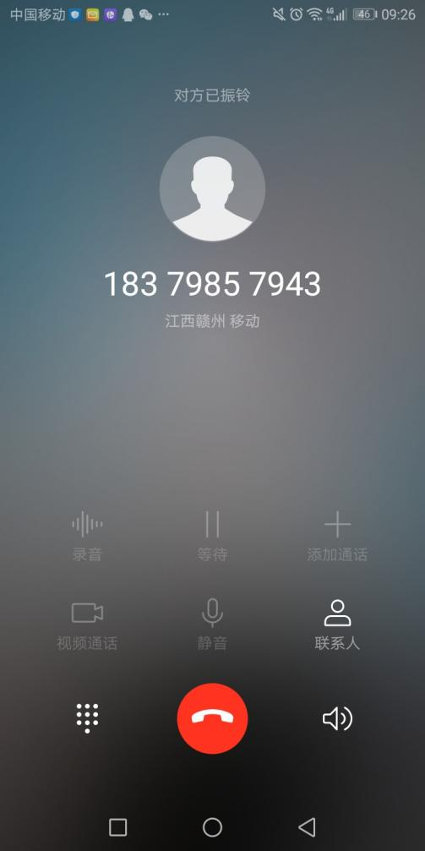
图4-11 电话报警
@Servicepublic class CallService {
public void notice(String phoneNumber) throws Exception {
Process process = Runtime.getRuntime().exec("adb shell am start -a android.intent.action.CALL tel：" + phoneNumber);
process.destroy();
}
}

4.3.8 服务端跌倒检测功能实现
SVM核心代码：
from sklearn import svm
#准备训练样本
x=[]
y=[]
##开始训练
clf=svm.SVC() #kernel='rbf'
clf.fit(x，y)

print("预测..")
res=clf.predict([])

5 总结与展望
通过此次对老人跌倒系统设计和实现，让我实践了高内聚，低耦合的设计思想，实践了设计模式中的策略模式，实践了网络传输协议的设计(其中顺便解决了TCP粘包的问题)，实践了linux编程的思想的具体实现，实践了嵌入式驱动的开发，这些具体的实践，让我感受到了理论和实际的差异，让我在今后的学习和工作中，能够思路清晰，能够更加高效的设计出那些复杂度高的系统，并保证其可靠性。
虽然，本文完整的设计并实现了基于NB-IoT的老人跌倒检测系统，但是系统的功能还存在一些不足：
1）我们的select_server数据转发服务，其实现用的是linux下fork多进程技术实现的，每当一个IoT终端连接过来时，就会单独给那个IoT终端fork出一个子进程支持TCP的长连接。当我们的IoT终端比较多时，比如10万个一百万个设备同时给我们的select_server发送数据时，select_server如果创建这么多个进程的话，那么进行光是地址转换和上下文切换所造成的开销将是系统无法承受的。我们之后可以把多进程的实现改为IO多路复用的实现，比如用netty技术或者linux下epoll技术。
2）众所周知，老人的跌倒在现实世界是一个极其复杂的情况，我们在实验室或者在户外的跌倒实验中得来的各项传感器数据，其实数据样本是远不够的。因此，我们可以使用比如ue5或unit3d等游戏引擎中的物理引擎，对老人跌倒进行仿真，这样复杂跌倒场景下的大量数据样本就有了。
3）在本次系统代码实现过程中，主要遇到过一个”难为无米之炊”的问题，其中一个是我们bc35网络模组由于长时间未使用，其sim物联网卡已经欠费停机了，bc35无法上网，因此也无法调试和测试代码，好在本人基于linux网络编程技术设计实现了一个虚拟bc35网络设备，让我可以使用这个虚拟网络设备进行代码开发和调试。
4）由于时间关系，此次的设计和实现在细节之处肯定还有改进的空间，在空闲时间应该多思考。而且，俗话说，实践是检验真理的标准，老人跌倒实际情况复杂，这个跌倒检测系统目前未经过大量的实际使用，实际效果怎么样肯定不能看实验室中的实验数据，而应该看实际情况。

参考文献（至少12篇）
[1] 任志玲, 张冰倩, 郑丽媛. 基于加速度传感器的跌倒检测与报警系统设计[J]. 计算机测量与控制, 2013, 21(06): 1428-1430+1433.
[2] 王荣, 章韵, 陈建新. 基于三轴加速度传感器的人体跌倒检测系统设计与实现[J]. 计算机应用，2012, 32(05): 1450-1452+1456.
[3] 袁鹏泰, 刘宁钟. 基于关节点提取的老年人跌倒检测算法[J]. 计算机技术与发展，2019，29(09): 200-204+151.
[4] 刘非非. 基于视频监控的室内跌倒行为的检测与识别研究[D].山东大学，2016.
[5] ……
[6] ……
参考文献内容：中文宋体，英文Times New Roman，五号，固定值，16磅，段前、段后均为0磅，参考文献应在文中相应地方按出现顺序标引。文中必须加参考文献引注。
[7] ……
[8] ……
[9] ……
[10] ……
[11] ……
[12] ……

致谢
<此部分插入本论文的致谢内容，主要表达对自己的导师，以及其他老师、同学和家人的感谢，言语一定要诚恳坦然。以下为范本>
大学生活即将结束。回顾以往，各位老师的教育指导和同学们的关怀照顾一直陪伴在我的学习、工作和生活中，我走出的每一步都有他们的帮助。在此，我要向他们表示我诚挚的谢意！
值此本论文最终完成之际，我首先要深深地感谢我的导师XX教授。XXXXXXXXXXXXXXXXXXX。
其次，今日论文的完稿，还多承蒙一样对我进行悉心指导的XXXX老师。XXXXXXXXXXXXXXXXXXXXXX。
内容：中文宋体，英文Times New Roman，五号，固定值，16磅，段前、段后均为0磅。
再次，非常感谢XXXXXXXXXXXXX，在此我表示深深的谢意。
最后，感谢我的家人和朋友对我的支持和帮助。XXXXXXXXXXXXXXX。

